- Анализ современного состояния диагностики кабельных линий

1.1 Современные методы диагностики линий связи
Для оценки электрического состояния линий связи в процессе эксплуатации производят профилактические и контрольные измерения постоянным и переменным токами [1,2].
Профилактические измерения производятся периодически через определенные промежутки времени, установленные руководящими документами Министерства связи РФ.
Контрольные измерения производятся после окончания ремонтно-восстановительных и других работ, которые могут вызвать изменения электрических параметров линий связи.
При профилактических измерениях постоянным током на симметричных кабелях и симметричных парах комбинированных кабелей производятся следующие измерения:
- омической асимметрии цепей;
- электрического сопротивления шлейфа жил;
- емкость линии между жилами и между каждой жилой и землей;
- электрического сопротивления изоляции между жилами и между каждой жилой и землей;
- электрического сопротивления изоляции металлических оболочек (экранов) кабелей с наружными изолирующими покровами относительно земли (брони);
- испытание изоляции жил напряжением.
При несоответствии нормам электрических параметров производятся измерения с целью определения места повреждения (МП). Выбор метода и схемы измерения для определения расстояния до МП зависит от характера повреждения. Наибольшее применение находят мостовые методы (Муррея, Варлея, Купфмюллера, Фишера, трех измерений мостом с постоянным отношением плеч, двухстороннего измерения шлейфа холостого хода и т.д.), методы, основанные на измерении емкости линии и сопротивления изоляции.
1.1.1 Методы измерений электрических параметров линий
Электрическое сопротивление шлейфа жил измеряется несколькими методами. Наиболее распространенным и наиболее точным является метод измерения мостом постоянного тока рисунок 1.1 [1]. При равновесии моста электрическое сопротивление шлейфа вычисляется по формуле:

$R_{\text{шл}}=\frac{R_{1}R_{0}}{R_{2}},$ (1.1)

где ${R_{1}}/{R_{2}}$- отношение сопротивлений постоянных плеч моста; $R_{0}$- сопротивление переменного плеча моста.

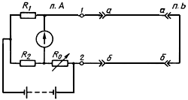
Рисунок 1.1 – Схема измерения электрического сопротивления шлейфа мостом постоянного тока

Измерение $R_{\text{шл}}$ методом определения отношения сопротивлений производится по схеме, приведенной на рисунке 1.2. Указанный метод, как правило, используется в цифровых приборах. Отношение напряжений на образцовом и измеряемом сопротивлениях преобразовывается в цифровой код цифровым логометром II. Значение измеряемого сопротивления прочитывается на цифровом индикаторе I.

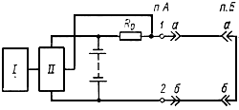
Рисунок 1.2 – Схема измерения электрического сопротивления методом измерения отношения сопротивлений

Омическую асимметрию цепи ($R_{А}$) измеряют с помощью схемы моста с постоянным отношением плеч или методом измерения отношения сопротивлений.
Омическая асимметрия это разность сопротивлений проводов а и б т.е.:

$R_{А}=R_{а}−R_{б}$ (1.2)

Измерение с помощью моста постоянного тока производится по схеме, приведенной на рисунок 1.3.
Сопротивления постоянных плеч моста $R_{1}$ и $R_{2}$ должны быть равными, т.е.:

$n=\frac{R_{1}}{R_{2}}=1$. (1.3)

С помощью сопротивления переменного плеча $R_{0}$ мост уравновешивают, после чего считывают измеренное значение омической асимметрии непосредственно по показаниям магазина сопротивлений $R_{0}$ (I – вспомогательная жила или земля).
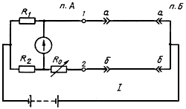
Рисунок 1.3 – Схема измерения омической асимметрии с помощью моста постоянного тока

Измерение $R_{А}$ методом измерения отношения сопротивлений производится по схеме, приведенной на рисунок 1.4. Данный метод используется, как правило, в цифровых приборах. Цифровой логометр II преобразовывает напряжения на сопротивлениях жил $R_{a}$, $R_{б}$ и эталонном сопротивлении $R_{0}$ в цифровой код, с помощью которого на цифровом индикаторе I устанавливается значение измеряемого сопротивления асимметрии.

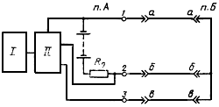
Рисунок 1.4 – Схема измерения омической асимметрии методом измерения отношения сопротивлений

Сопротивление изоляции жил (проводов) в кабелях связи, как правило, измеряется методом сравнения и методом вольтметра-амперметра.
Схема измерения сопротивления изоляции жил (проводов) относительно земли методом сравнения представлена на рисунке 1.5.
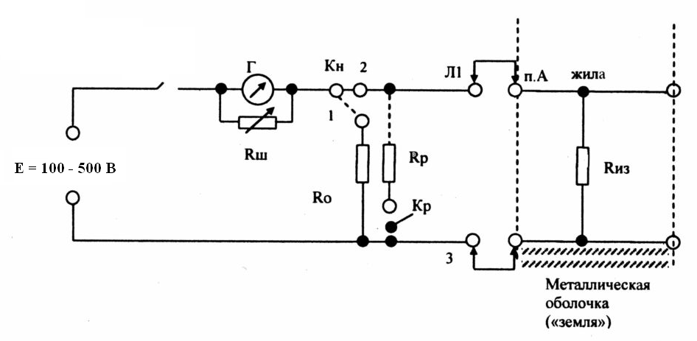
Рисунок 1.5 – Схема измерения электрического сопротивления изоляции методом сравнения

На рисунке 1.5: $R_{0}$- эталонное сопротивление; $R_{ш}$- сопротивление переменного шунта гальванометра Г; $R_{\text{из}}$- измеряемое сопротивление изоляции; Л1 - зажим прибора, к которому подключается измеряемый провод (жила); З - зажим прибора, к которому измеряется сопротивление изоляции.
Метод сравнения заключается в проведении двух измерений. При первом ключ $К_{н}$ установлен в положение 1 и высоко чувствительным гальванометром Г измеряют ток $I_{0}$, протекающий через $R_{0}$. Затем ключ $К_{н}$ переводится в положение 2 и измеряется ток $I_{\text{из}}$, протекающий через сопротивление изоляции $R_{\text{из}}$. Напряжение измерительной батареи в обоих случаях одинаково.
Следовательно:

$\frac{I_{0}}{I}=\frac{R_{\text{из}}}{R_{0}}$, (1.4)

Откуда
$R_{\text{из}}=R_{0}\frac{I_{0}}{I_{\text{из}}}\text{.}$ (1.5)

Ключ $К_{р}$ и сопротивление $R_{р}$ предназначены для проверки прибора и разряжения линии на сопротивление $R_{0}$. При разряжении ключ $К_{р}$ замкнут на $R_{р}$, при проверке разомкнут.
Функциональная схема измерения сопротивления изоляции между жилами (проводами) и между жилой (проводом) и землей методом вольтметра-амперметра представлена на рисунке 1.6. Величина измеряемого сопротивления $R_{\text{из}}$ определяется по закону Ома:

$R_{\text{из}}=\frac{U−{\text{IR}}_{a}}{I}$, (1.6)

где U - показание вольтметра, В; I - показание амперметра, А; $R_{а}$- сопротивление амперметра, Ом.
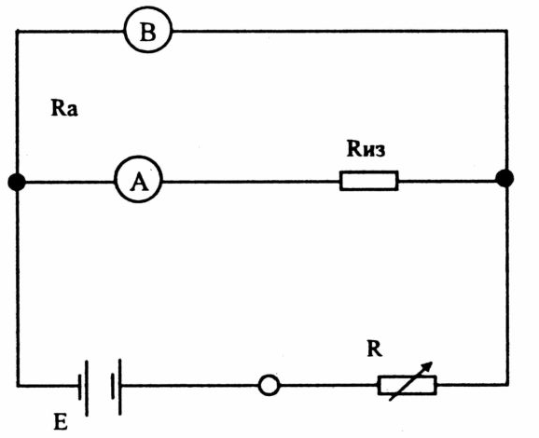
Рисунок 1.6 – Схема измерения электрического сопротивления изоляции методом вольтметра-амперметра

Так как обычно $R_{\text{из}}\text{>>}R_{a}$, то падением напряжения на $R_{а}$можно пренебречь, тогда:

$R_{\text{из}}=\frac{U}{I}\text{.}$ (1.7)

Измерения проводят при постоянном напряжении батареи Е, при этом шкалу амперметра можно проградуировать непосредственно в Омах, что весьма удобно. Допустимая погрешность при измерении $R_{\text{из}}$ жил (проводов, экрана, оболочки) составляет $±\text{10}\text{\%}$. Данная погрешность относится к длине рабочей части шкалы прибора.
Для измерения электрической емкости применяются баллистический метод, метод сравнения и метод вольтметра-амперметра.
При измерении рабочей емкости все жилы, кроме измеряемых, соединяют между собой и с металлической оболочкой при помощи тонких медных проволок. На противоположном конце жилы измеряемой цепи оставляют разомкнутыми рисунок 1.7.
Баллистический метод измерения заключается в том, что измеряемую емкость $С_{р}$ заряжают до известного напряжения U, а затем разряжают через баллистический гальванометр Г и наблюдают максимальное отклонение стрелки гальванометра $α_{m}$. Измеряемая величина определяется из выражения:

$C_{р}=\frac{Q}{U}=C_{б}\frac{α_{m}}{U}$, (1.7)

где Q - заряд емкости; $С_{б}$- баллистическая составляющая гальванометра заранее известная или определяемая путем отдельного измерения.
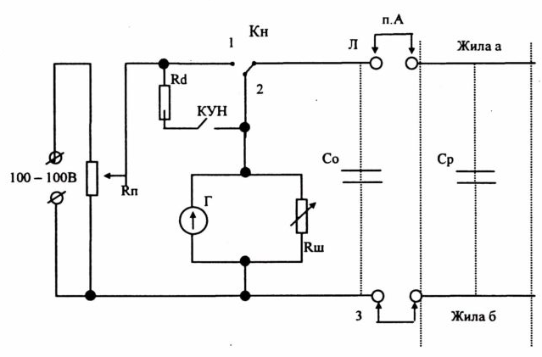
Рисунок 1.7 – Схема баллистического метода измерения рабочей емкости

При измерении баллистическим методом сначала замыкают кнопку УН и при помощи потенциометра $R_{п}$ устанавливают номинальное напряжение. После этого кнопку УН размыкают и измеряемая цепь подключается к зажимам Л и 3. В положении 1 ключа $К_{н}$ цепь заряжается. Затем ключ $К_{н}$ переводят в положение 2 и цепь разряжается через гальванометр Г. Измеряемую емкость $С_{р}$ отсчитывают по максимальному отклонению стрелки прибора.
Метод сравнения заключается в том, что сначала от напряжения U заряжают эталонный конденсатор емкостью $С_{0}$ и разряжают его на баллистический гальванометр, фиксируя отклонение стрелки $α_{1}$. Затем от того же напряжения заряжают измеряемую емкость $С_{р}$, разряжают ее на тот же гальванометр и фиксируют отброс $α_{2}$. Количество электричества, которое прошло через гальванометр в первом случае, будет:

$Q_{0}={\text{UC}}_{0}=C_{б}α_{1}$ (1.9)

во втором случае:

$Q_{р}={\text{UC}}_{р}=C_{б}α_{2}$. (1.10)

Поделив равенство (1.9) на (1.10) получим:

$\frac{С_{0}}{С_{р}}=\frac{α_{1}}{α_{2}}$. (1.11)
Откуда
$С_{р}=\frac{α_{2}}{α_{1}}С_{0}$. (1.12)

Практически при первом и втором измерениях из-за большого различия величин $С_{р}$ и $С_{0}$ приходится пользоваться разными шунтами.
Если при измерениях по схеме рисунок 1.7 ключи $К_{н}$ и $К_{\text{ун}}$ устанавливают в положение 1 и определяют отклонение стрелки гальванометра $α_{1}$ при коэффициенте шунтирования $n_{1}$, а затем ключи $К_{н}$ переводят в положение 2 и отмечают величины $α_{2}$ и $n_{2}$, то искомая емкость вычисляется по формуле:

$С_{р}=С_{0}\left(\frac{α_{2}n_{2}}{α_{1}n_{1}}\right)$. (1.13)

Метод вольтметра-амперметра применяется и на переменном токе. Этим методом измеряют и емкость, используя следующую схему включения на рисунке 1.8 конденсатора и пренебрегая влиянием сопротивления утечки. Определяют емкость конденсатора по формуле:

$С=\frac{i}{ωU}$, (1.14)

где i и U - мгновенные значения тока и напряжения; $ω$ - циклическая частота генератора.
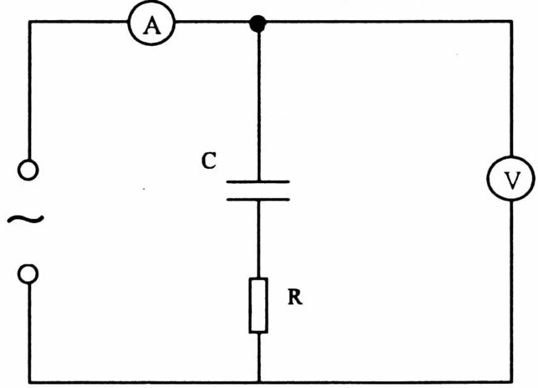

Рисунок 1.8 – Схема измерения методом вольтметра-амперметра

Испытание изоляции производится постоянным напряжением. Для ограничения перенапряжений, вызванных переходными процессами, напряжение должно повышаться плавно. Схема испытания представлена на рисунке 1.9 (напряжение приложено между каждой из жил и остальными жилами, соединенными с заземленной оболочкой).

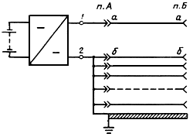
Рисунок 1.9 – Схема испытания изоляции жил кабеля напряжением

Напряжение, соответствующее норме, устанавливают на 2 мин и в течение этого времени убеждаются в отсутствии пробоя. Если при напряжении, меньшем или равном норме, наступает пробой, то испытания проводят два-три раза. Если при повторных испытаниях пробой возникает опять, необходимо принять меры по определению места повреждения.
По окончании испытания симметричные цепи и коаксиальные пары должны быть разряжены. Испытание изоляции напряжением должно производиться при строгом соблюдении Правил техники безопасности при работах на кабельных линиях связи и проводного вещания.

1.1.2 Методы определения расстояний до мест повреждений в линиях связи

На практике виды повреждений целесообразно классифицировать по наиболее характерным признакам, определяющим категорию повреждений. Различают следующие виды повреждений:
1) повреждение изоляции между проводом и землей, между жилой и оболочкой кабеля, оболочкой кабеля и землей и т.п. рисунок 1.10, а;
2) повреждение изоляции между проводами (жилами) одной и той же или различных линий, рисунок 1.10, б;
3) повреждение изоляции между всеми параллельно идущими проводами различных линий, а также между изолированными оболочками кабеля рисунок 1.10, в;
4) обрыв провода «чистый», т.е. обрыв при котором сохранилась неповрежденной изоляция провода рисунок 1.10, г;
5) обрыв провода (оболочки) с одновременным повреждением изоляции – односторонний рисунок 1.10, д и двусторонний рисунок 1.10, е;
6) перекрещивание проводов (разбитые пары проводов), то есть повреждение при ошибочной перемене мест проводов двух линий, рисунок 1.10, ж;
7) местная продольная асимметрия, вызываемая ухудшением переходных контактов в местах спаек, повреждением пупиновских катушек, неравномерным износом проводов и другими причинами, рисунок 1.10, з;
8) местная поперечная асимметрия, вызванная нарушением емкостных, индуктивных и гальванических связей между линиями;
9) местное повреждение вследствие местной неоднородности, а также снижение переходного затухания как непосредственно между основными цепями, так и через третьи цепи;
10) местное нарушение целостности экранирующих оболочек кабеля;
11) комплексные повреждения.
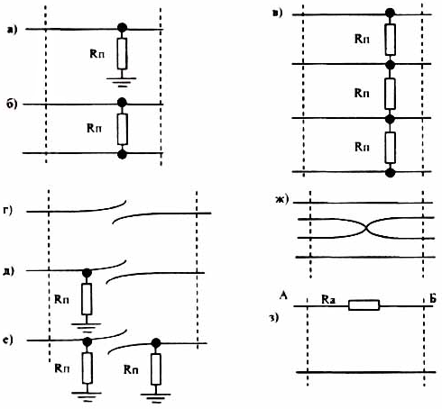
Рисунок 1.10 – Виды повреждений линий связи

Методы измерений для нахождения МП делятся на:
- использующие входные сопротивления частей шлейфа, составленного из поврежденного и исправного проводов линий;
- использующие нарушение закономерности изменения входных сопротивлений линий в зависимости от характера изменения частоты или тока;
- использующие перераспределение измерительного напряжения между участками поврежденной линии и извне присоединенными известными сопротивлениями;
- использующие явление отражения, возникающего в линиях при появлении в них повреждений;
- использующие нарушения связей с соседними линиями при возникновении некоторых видов повреждений;
- использующие искажение внешнего магнитного поля, создаваемого измерительным током, при возникновении некоторых видов повреждений;
- использующие искажение внешнего электрического поля, создаваемого измерительным напряжением, при возникновении некоторых видов повреждений;
- использующие сигналы, возникающие в МП вследствие образовавшейся нелинейности или нарушении электрической прочности;
- использующие сигналы, поступающие от аварийных датчиков.
Обстоятельства, ограничивающие точность измерений:
- повышенная неоднородность линий;
- необходимость существенного упрощения явлений, происходящих в поврежденных линиях, в целях использования возможно более простых эквивалентных схем и расчетных выражений;
- затруднительность использования классических уравнений четырехполюсников в применении к поврежденным линиям, представляющим собой обычно нерегулярные многополюсники с большим количеством полюсов, чем четыре;
- неоднородность линий за счет различного рода вставок с иными первичными и вторичными параметрами;
- нестабильность параметров цепей в МП;
- наличие в линии нескольких МП;
- наличие в линиях паразитных ЭДС напряжений и токов;
- различие в окружающей среде линии для отдельных участков;
- погрешность в определении фактической длины линии;
- неточность измерительных приборов;
- влияние соединительных шнуров и проводов при подключении линии к измерительному прибору [3];
- человеческий фактор.
Все виды повреждений подразделяются в зависимости от коэффициента изоляции ($К_{и}$), вычисляемого по следующей формуле:

$К_{и}=\frac{R_{\text{исправ}}}{R_{\text{неисправ}}}$, (1.15)

где $R_{\text{исправ}}$- изоляция исправной жилы (условно исправной); $R_{\text{неисправ}}$- изоляция неисправной жилы (условно неисправной).
Метод моста с переменным отношением сопротивлений балансных плеч, метод Муррея ($К_{и}>\text{400}$).
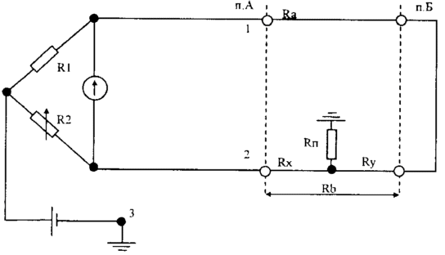
Рисунок 1.13 – Схема измерения методом Муррея
В пункте Б (рисунок 1.13) оба провода измеряемой линии соединены накоротко (шлейфом). В момент равновесия схем, достигаемого за счет изменения отношения сопротивлений балансных плеч моста, можно написать

$\frac{R_{1}}{R_{2}}=\frac{R_{a}+R_{y}}{R_{x}}$; $R_{x}+R_{y}=R_{b}$, (1.16)

отсюда сопротивление поврежденного провода $R_{x}$, от пункта А до МП равно:

$R_{x}=\frac{R_{2}(R_{a}+R_{b})}{R_{1}+R_{2}}=\frac{R_{2}R_{\text{шл}}}{R_{1}+R_{2}}$; $l_{x}=\text{Kl}$; $K=\frac{2R_{2}}{R_{1}+R_{2}}$; $K=\frac{R_{2}}{\text{1000}}$, (1.20)

где $R_{\text{шл}}$- сопротивление шлейфа, образованного двумя проводами. Из опыта измерений данной схемы необходимо $R_{\text{шл}}≤\text{20}$Ом [4].
Метод моста с постоянным отношением сопротивлений балансных плеч, метод Варлея ($К_{и}>\text{400}$).
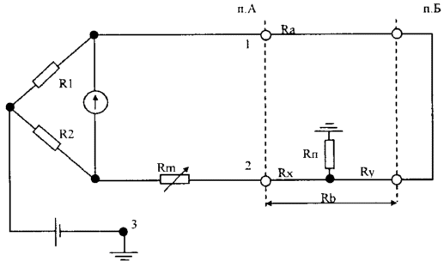

Рисунок 1.12 – Схема измерения методом Варлея

Основная особенность данной схемы (рисунок 1.12) заключается в последовательном включении переменного резистора $R_{m}$с поврежденным проводом. При достижении равновесия моста (изменением резистора $R_{m}$) имеем:

$\frac{R_{1}}{R_{2}}=\frac{R_{a}+R_{y}}{R_{m}+R_{x}}$ (1.18)

Из этих уравнений получаем:

$R_{x}+R_{y}=R_{b}$; $R_{x}=\frac{R_{2}(R_{a}+R_{b})−R_{1}R_{m}}{R_{1}+R_{2}}$; $R_{y}=\frac{R_{1}(R_{m}+R_{b})−R_{a}R_{2}}{R_{1}+R_{2}}$ (1.19)

При равенстве сопротивлений проводов и неравных балансных плечах $R_{a}=R_{b}$

$R_{x}=\frac{2R_{b}R_{2}−R_{1}R_{m}}{R_{1}+R_{2}}$; $R_{y}=\frac{R_{b}(R_{1}+R_{2})+R_{1}R_{m}}{R_{1}+R_{2}}$;
$l_{x}=R_{\text{шл}}−\frac{2l({R_{1}}/{R_{2}})R_{m}}{R_{\text{шл}}({R_{1}}/{R_{2}}+1)}$ (1.20)

При равенстве сопротивлений балансных плеч и неравных сопротивлениях проводов $R_{a}≠R_{b}$

$R_{x}=\frac{R_{a}+R_{b}−R_{m}}{2}$; $R_{y}=\frac{R_{b}−R_{a}+R_{m}}{2}$ (1.21)

Если оба провода имеют одинаковое сопротивление и $R_{1}=R_{2}$, то расчетные формулы проще:

$R_{x}=\frac{2R_{b}−R_{m}}{2}=R_{b}−R_{y}$; $R_{y}=\frac{R_{m}}{2}$; $l_{x}=\frac{R_{\text{шл}}−{\text{nR}}_{m}}{R_{\text{шл}}(1+n)}2l$
Если $\frac{R_{1}}{R_{2}}=n=1$, то $l_{x}=\frac{R_{\text{шл}}−R_{m}}{R_{\text{шл}}}l$ (1.22)

Метод моста с постоянным отношением сопротивлений балансных плеч имеет в измерительной технике проводной связи не меньшее применение, чем метод с переменным отношением сопротивлений балансных плеч, что объясняется более простыми расчетными выражениями и возможно более простого конструктивного выполнения мостов с постоянным отношением сопротивлений балансных плеч.
При обоих методах требуются исправные параллельные провода. При отсутствии исправных параллельных проводов целесообразно проводить измерения по искусственному вспомогательному проводу. Принципиальных преимуществ ни одна из данных схем не имеет, и все попытки стандартизировать одну из них успеха не получили. Из опыта проведения измерений стало очевидно, что в случаях, когда расстояние до МП больше 0,1 от всей длины измеряемой линии, рациональное использовать схему с переменным отношением балансных плеч, а в случае если расстояние до МП меньше 0,1 от всей длины измеряемой линии – схему с постоянным соотношением балансных плеч.
Дифференциальный метод измерений до МП при 10 МОм$R_{п}≤$50 МОм и $К_{и}=\text{400}$.
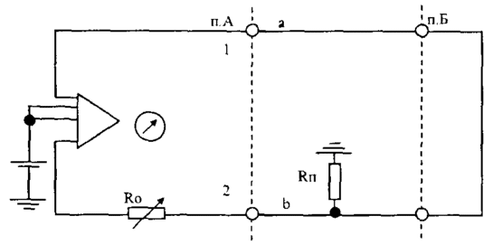
Рисунок 1.13 – Схема измерения для определения расстояния
до МП изоляции дифференциальным методом

Схему (рисунок 1.13) уравновешивают с помощью $R_{0}$. Затем производят измерение $R_{\text{шл}}$, составленного из исправного провода а и не исправного b (или берут $R_{\text{шл}}$ из паспортных данных линии). Расчет ведется по формулам:

$l_{x}=\frac{(R_{\text{шл}}−R_{0})l}{R_{\text{шл}}}$; $R_{х}=\frac{R_{\text{шл}}−R_{0}}{2}$ (1.23)

Метод двух измерений мостом с переменным отношением плеч (метод Фишера) при $К_{и}≥\text{400}$$R_{п}=\text{10}$ МОм и $R_{a}≠R_{b}$.
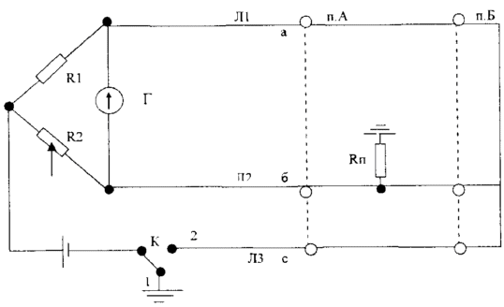
Рисунок 1.14 – Схема измерений для определения расстояния до МП мостом с переменным отношением плеч

Данный метод требует наличия двух исправных жил, разного сопротивления $R_{a}≠R_{b}$. Первое измерение проводят следующим образом: поврежденную жилу б (рисунок 1.14) подключают к клемме Л2; первую вспомогательную жилу а подключают к клемме Л1, а к клемме Л3 подключают заземление, вторую исправную жилу с изолируют. Проводят измерения, балансируя мост. Получают значение $R_{2}^{}$ и $R_{1}^{}$.
Второе измерение проводят: отключают от клеммы Л3 заземление и подключают жилу с ключом К в положение 2. Проводят измерения аналогично, получают значение $R_{2}^{\text{//}}$ и $R_{1}^{\text{//}}$ вычисляют коэффициент $К^{}$:

$К^{}=\frac{2R_{2}^{}}{R_{1}^{}+R_{2}^{}}$, $К^{\text{//}}=\frac{2R_{2}^{\text{//}}}{R_{1}^{\text{//}}+R_{2}^{\text{//}}}$. (1.24)

Расстояние до МП вычисляют по формуле:

$l_{x}=\frac{K^{}}{K^{\text{//}}}l$. (1.25)

Однако если в случае невозможности уравновесить мост при втором измерении к клемме Л1, подключают жилу b, а к Л2 жилу а и проводят измерения. В этом случае вычисления расстояния до МП вычисляют по формуле:

$l_{x}=\frac{K^{}}{2−K^{\text{//}}}l$ (1.26)

В случае если невозможно уравновесить мост ни на первом, ни на втором измерении жилу а подключают к клемме Л2, а жилу b к клемме Л1 и только после этого проводят оба измерения. Расстояние при этом вычисляют по формуле:

$l_{x}=\frac{2−K^{}}{2−K^{\text{//}}}l$ (1.27)

Метод трех измерений мостом с постоянным отношением плеч при $К_{и}≥\text{400}$, $R_{п}=\text{10}$ МОм и $R_{a}≠R_{b}$.
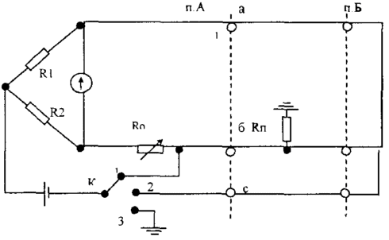
Рисунок 1.15 – Схема для измерений методом трех измерений
мостом с постоянным отношением плеч

Отношение сопротивлений постоянных плеч моста должно быть одинаково при всех трех измерениях. Первое измерение (рисунок 1.15) проводят относительно земли (положение переключателя К – в положении 3). Второе измерение относительно поврежденной жилы при напряжении батареи 4…10 В (положение переключателя К – в 1). Третье измерение – относительно дополнительной исправной жилы (положение переключателя К в 2). Вычисление проводим по следующим формулам:

$l_{x}=\frac{R_{0}^{\text{//}}−R_{0}^{}}{R_{0}^{\text{//}}−R_{0}^{\text{///}}}l$; $R_{x}=\frac{П(R_{0}^{\text{//}}−R_{0}^{})}{П+1}$, где $П=\frac{R_{1}}{R_{2}}$ (1.28)

Напряжение батареи при первом измерении 100-500 В, в зависимости от значения переходного сопротивления и чувствительности индикатора. При следующих измерениях напряжение батареи в пределах 4-10 В.
Если при первом или третьем измерении мост не уравновешивается, то между прибором и исправной жилой а подключают добавочный резистор от 30 до 300 Ом. Он остается включенным и при остальных измерениях, что не влияет на результат.
Метод двух измерений мостом с переменным отношением плеч (метод Купфмюллера) при $3≤К_{и}≤\text{400}$, $R_{п}=\text{10}$ МОм и $R_{a}=R_{b}$.
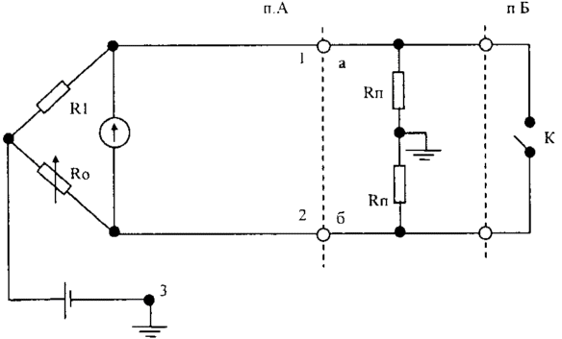
Рисунок 1.16 – Схема для измерений методом двух измерений
мостом с переменным отношением плеч

Измерения проводят на двух неисправных жилах. Первое измерение при коротком замыкании ключа К в п. Б, второе холостым ходом в пункте Б (рисунок 1.16).
Вычисления проводят по формулам:

$l_{x}=\frac{К_{0}^{}−К_{0}^{\text{//}}}{1−К_{0}^{\text{//}}}l$; $R_{x}=\frac{(К_{0}^{}−К_{0}^{\text{//}})−0,5R_{\text{шл}}}{1−К_{0}^{\text{//}}}$,
где $К_{0}^{}=\frac{2R_{0}^{}}{R_{1}+R_{0}^{}}$; $К_{0}^{\text{//}}=\frac{2R_{0}^{\text{//}}}{R_{1}+R_{0}^{\text{//}}}$. (1.29)

Для прибора ПКП-5:

$К_{0}^{}=\frac{R_{М}^{}}{\text{1000}}$, $К_{0}^{\text{//}}=\frac{R_{М}^{\text{//}}}{\text{1000}}$, $l_{x}=\frac{R_{М}^{}−R_{М}^{\text{//}}}{\text{1000}−R_{M}^{\text{//}}}$. (1.30)

Погрешность составляет при $R_{п}=\text{10}$МОм $±1\text{\%}$; при $R_{п}=1$ МОм $±0,5\text{\%}$.
Схема для измерений по двустороннему методу моста с постоянным отношением плеч (метод Варлея) при $3≤К_{и}≤\text{400}$и $R_{a}=R_{b}$, аналогична схеме измерений для определения расстояний до МП методом моста с постоянным отношением плеч при $К_{и}≥\text{400}$рисунок 1.12. Измерения для данного метода производятся дважды. Первое измерение из пункта А, второе из пункта Б. Расстояние до МП из пункта А вычисляют по формуле:

$l_{\text{xA}}=\frac{R_{\text{об}}}{R_{0A}−R_{0Б}}l$, (1.31)

где $R_{0A}$; $R_{0Б}$ - показания полученные в результате измерений из пунктов А и Б соответственно.
Схема для измерений по двустороннему методу моста с переменным отношением плеч (метод Муррея) при $3≤К_{и}≤\text{400}$, аналогична схеме измерений для определения расстояний до МП методом моста с переменным отношением плеч при $К_{и}≥\text{400}$рисунок 1.11. Измерения для данного метода производятся дважды. Первое измерение из пункта А, второе из пункта Б. Расстояние до МП из пункта А вычисляют по формуле:

$l_{\text{xA}}=\frac{{\text{lК}}_{б}}{2−К_{A}−К_{Б}}$, (1.32)

где $К_{А}$и $К_{Б}$ - коэффициенты , определяемые соответственно в пунктах А и Б, рассчитанные по результатам односторонних измерений в каждом пункте.
Схема для измерений по двустороннему методу двух измерений по схеме моста с переменным отношением плеч (метод Фишера) при $3≤К_{и}≤\text{400}$, $R_{п}=\text{10}$ МОм и $R_{a}≠R_{b}$, аналогична схеме измерений для определения расстояний до МП методом двух измерений мостом с переменным отношением плеч при $К_{и}≥\text{400}$рисунок 1.14. Измерения для данного метода производятся дважды, из каждого пункта. Расстояние до МП из пункта А определяют по формуле:

$l_{x}=\frac{l−l_{\text{xб}}}{2l−l_{\text{xA}}−l_{\text{xБ}}}$, (1.33)

где $l_{\text{xA}}$; $l_{\text{xБ}}$ - расстояние до МП, рассчитанное по результатам односторонних измерений соответственно из пунктов А и Б.
Схема для измерений по двустороннему методу трех измерений мостом с постоянным отношением плеч при $3≤К_{и}≤\text{400}$, $R_{п}=\text{10}$ МОм и $R_{a}≠R_{b}$, аналогична схеме измерений для определения расстояний до МП методом трех измерений мостом с постоянным отношением плеч при $К_{и}≥\text{400}$рисунок 1.15. Измерения для данного метода производятся из каждого пункта. Расстояние до МП из пункта А определяют по формуле (1.33).
Двусторонний метод разветвленных токов при $1<К_{и}<3$, $R_{п}≤{\text{10}}^{5}$ Ом и $R_{a}=R_{b}$ основан на измерении токов с обои пунктов линии рисунок 1.17.
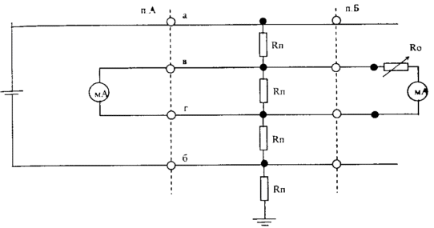
Рисунок 1.17 – Схема для измерений расстояния до МП двусторонним методом разветвленных токов

Сопротивление изоляции может изменяться в процессе измерений. Для измерений выбирают четыре жилы, скрученные цепи меньше подвергаются влияниям. Сопротивление жил в и г должно быть одинаково.
В пункте А к жилам а и б подключается источник тока, к жилам в и г на обоих концах включаются однотипные амперметры. Показания приборов снимают одновременно. Напряжение батареи подбирается исходя из минимального отклонения приборов. При помощи магазинов $R_{0}$ добиваются одинаковых показаний амперметров. Вычисления производят по формулам:
если магазин $R_{0}$ включен в пункте Б:

$l_{x}=\frac{R_{\text{шл}}+R_{0}}{2R_{\text{шл}}}l$; $R_{x}=\frac{R_{\text{шл}}+R_{0}}{4}$; (1.34)

если магазин $R_{0}$ включен в пункте А (не удается уравновесить схему в пункте Б):

$l_{x}=\frac{R_{\text{шл}}+R_{0}}{2R_{\text{шл}}}l$; $R_{x}=\frac{R_{\text{шл}}−R_{0}}{4}$. (1.35)

Точность зависит от класса точности применяемых амперметров и возможности одновременного снятия их показаний и не превышает суммы погрешностей двух приборов и магазина сопротивлений.
Метод двух односторонних измерений сопротивлений шлейфа поврежденных жил (метод Блавье с постоянным отношением плеч) применяется для определения расстояния до места понижения изоляции при небольших величинах сопротивления изоляции поврежденных жил, т.е. $R_{\text{па}}≈R_{\text{пб}}≈R_{\text{шл}}$

$l_{x}=$; (1.36)

$R_{х}=\left[0,5R_{\text{кз}}−0,5\sqrt{(R_{\text{шл}}−R_{\text{кз}})⋅(R_{\text{хх}}−R_{\text{кз}})}\right]$. (1.37)

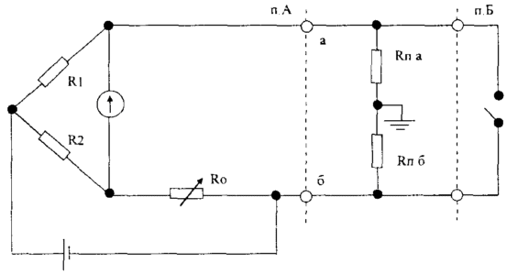
Рисунок 1.18 – Схема для измерения методу Блавье

При измерениях выполняют следующие операции:
- Измеряют $R_{\text{шл}}$ между поврежденными парами или определяют по известной методике.
- Измеряют $R_{\text{хх}}$ при разомкнутых жилах на конце Б.
- Измеряют $R_{\text{кз}}$ при замкнутых жилах на конце Б.
Значения $R_{\text{шл}}$ вычисляют с учетом температурного коэффициента.
В последнее время для определения неоднородностей в цепях связи и силовых кабелях 6-10 кВ широко используется метод рефлектометрии (импульсной [5] и высокочастотной [6]).
Идея импульсного метода определения расстояния до МП заключается в измерении интервала времени между моментом посылки в линию зондирующего импульса и моментом возвращения отраженного от МП импульса к месту измерения. Зная интервал времени $t_{x}$ и скорость распространения электромагнитной энергии (ЭЭ) V в измеряемой линии можно определить расстояние до МП по формуле $L_{x}=t_{x}V/2,$ км. Скорость распространения ЭЭ определяется ее первичными параметрами, для высоких частот (более 200 кГц) практически не зависит от частоты и находится из соотношения

$V=\frac{1}{\sqrt{\text{LC}}}$, (1.38)

где L – индуктивность цепи Г/км; С – емкость цепи Ф/км.
Величину неоднородности оценивают коэффициентом отражения

$P(x)=$, (1.39)

где $Z_{B}$- номинальное значение волнового сопротивления однородной цепи;
$Z_{B}(x)$ - волновое сопротивление в МП.
На рисунке 1.19 приведены характерные случаи фиксации отраженных импульсов на экране электронно-лучевой трубки (ЭЛТ) прибора. Если цепь однородна и согласована, то импульс, пройдя по цепи, полностью поглотится нагрузкой и отраженного импульса не будет (рисунок 1.19а). Если $Z_{B}(x)>Z_{B}$, то $P(x)>0$ и появляется отраженный импульс той же полярности, что и зондирующий (рисунок 1.19б). Если $Z_{B}(x)<Z_{B}$, то $P(x)<0$ и отраженный импульс имеет обратную полярность (рисунок 1.19в).
Преимущества импульсного метода – быстрота и простота измерений, возможность определения нескольких повреждений одновременно. Однако импульсным методом можно определить только повреждения, вызывающие значительные изменения волнового сопротивления измеряемой цепи (обрыв, короткое замыкание (КЗ), сосредоточенная омическая асимметрия, разбитость пар). Недостатком является также низкая чувствительность к понижению сопротивления даже при значительном снижении.
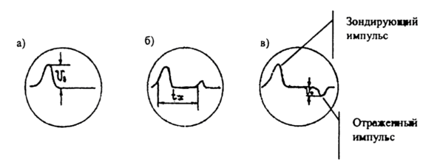
Рисунок 1.19 – Импульсные характеристики

Каждому предельному значению $Z_{B}(x)$ соответствует повреждение:
$Z_{B}(x)=∞$, $P(x)=1$ - обрыв цепи;
$Z_{B}(x)=0$, $P(x)=−1$ - КЗ цепи.
На практике для оценки скорости распространения ЭЭ в линии часто используется понятие коэффициента укорочения длины волны.
Коэффициентом укорочения $γ$ длины волны характеризуют уменьшение скорости распространения ЭЭ в свободном пространстве (воздух)

$γ=\frac{\text{300000}}{V}=\text{300000}\sqrt{\text{LC}}$ (1.40)

Наряду с вышеназванными параметрами при импульсных измерениях пользуются понятием времени задержки, определяемого как время прохождения фронта волны по отрезку линии длиной в один километр:

$t_{з}=\text{LC}$ (1.41)

Явление отражения ЭЭ имеет место во всех участках линий, в которых значение местного волнового сопротивления отличается от ее номинального волнового сопротивления.
Отклонение величины волнового сопротивления от своего номинального значения называется неоднородностью волнового сопротивления.
Неоднородности в кабеле приводят к появлению двух дополнительных потоков энергии в цепи: встречного потока энергий, состоящего из суммы элементарных отраженных волн в местах неоднородностей и движущегося к началу цепи и попутного потока энергии, возникающего из-за двойных отражений и движущегося к концу цепи вместе с основной энергией, передаваемой по кабелю, рисунок 1.20.
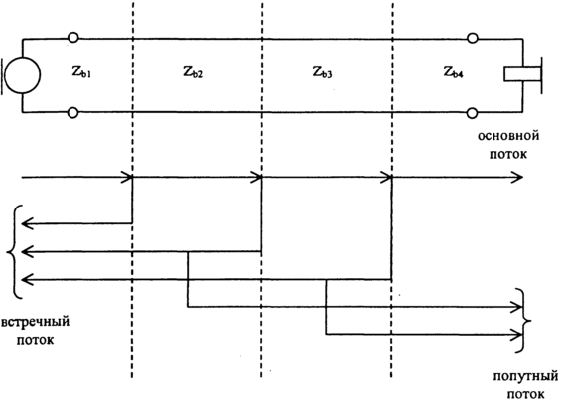
Рисунок 1.20 – Схема образования встречного и попутного потоков в неоднородной цепи

Встречный поток приводит к изменению входного сопротивления цепи, что затрудняет ее согласование с аппаратурой и приводит к колебаниям частотной характеристики остаточного затухания.
Попутный поток, распространяясь вместе с основным, накладывается на него, что приводит к дополнительным искажениям передаваемого сигнала.
Величину неоднородности оценивают либо с помощью коэффициента отражения $P(x)$, который выражается в процентах. Либо по формуле в Омах:

$P(x)=\frac{Z_{B}(x)−Z_{B}}{Z_{B}(x)+Z_{B}}⋅\text{100}\text{\%}$, (1.44)

где $Z_{B}$- номинальное волновое сопротивление, определяемое для однородной цепи, Ом; $Z_{B}(x)$- местное волновое сопротивление, Ом; $Z(x)=Z_{B}(x)−Z_{B}$, Ом.
Диагностика методом импульсной рефлектометрии МИР реализуется двумя способами зондирования: 1) коротким видеоимпульсом; 2) единичным перепадом напряжения.
Зондирование кабеля коротким видеоимпульсом применяется в основном для поиска и определения местоположения повреждения и отдельных крупных неоднородностей. При этом получается производная распределения неоднородностей кабеля, т.е. отражение от начала и конца неоднородности. Эффективность этого метода резко снижается при наличии в линии сложных неоднородностей – следующих друг за другом нескольких протяженных неоднородностей волнового сопротивления вдоль линии и др.
Зондирование кабеля единичным перепадом напряжения дает полную картину изменения волнового сопротивления вдоль линии. Используя одновременно оба метода, можно получить более полную информацию о состоянии линии путем сравнения импульсных характеристик, полученных разными методами сравнения рисунок 1.23:

P(l)
l
кабельная
вставка
t
t
l
l
конец кабеля
(обрыв)
а)
б)
в)
г)
д)
Рисунок 1.21 – Импульсные характеристики кабеля со скачкообразным изменением волнового сопротивления (вставка) при различных методах зондирования линии

а) закон изменения волнового сопротивления линии длиной $l_{к}$;
б) зондирующий сигнал – видеоимпульс;
в) зондирующий сигнал – единичный перепад напряжения;
г) импульсная характеристика линии при зондировании видеоимпульсом;
д) импульсная характеристика линии при зондировании единичным перепадом напряжения.
В случае ошибки при монтаже КЛС в соединении проводников заключающихся в том, что жила одной пары соединяется с жилой другой пары - вызывает разбитость цепи. Расстояние до места разбитости пар определяется МИР с помощью моста переменного тока. МИР дает возможность определять места нескольких разбитостей пар, если они находятся от пункта измерений на расстоянии 0,2 – 15 км. В противном случае измерения производятся из противоположного пункта.
В одну из разбитых пар подается зондирующий импульс. Импульс, распространяясь по линии, доходит до места разбитости пар, которое характеризуется резким увеличением электромагнитной связи между парами и возвращается обратно (отраженный импульс).
В результате большой связи в месте разбитости пар импульс переходит из первой пары во вторую и возвращается к началу линии. На экране ЭЛТ возникает выброс соответствующий резкому уменьшению переходного затухания в месте разбитости пар. Для того чтобы убедится, что импульс во второй паре соответствует месту разбитости, а не неоднородности, следует поменять местами шнуры на выходе генератора зондирующих импульсов. Если импульс во второй паре соответствует месту разбитости, то он поменяет свою полярность.
Если в кабеле имеется несколько разбитых пар, то на экране ЭЛТ будут видны импульсы, соответствующие этим местам.

1.2 Современные методы диагностики состояния силовых кабельных линий 6-10 кВ
Для оценки электрического состояния изоляции КЛ 6-10 кВ в процессе эксплуатации используют высоковольтные методы, основанные на профилактических испытаниях повышенным напряжением постоянного тока [ПТЭЭП]. К высоковольтным методам относятся:
- испытание повышенным напряжением выпрямленного тока;
- испытание повышенным напряжением промышленной частоты;
- испытание постоянно-переменным напряжением;
- испытание импульсным напряжением;
- испытание без отключения кабельной линии от сети;
- метод кратковременной дуги.
Профилактические испытания производятся периодически через определенные промежутки времени, в соответствии с нормами испытания электрооборудования []. При этом считается, что нормальная изоляция выдерживает испытание, а дефектная пробивается. Устранение дефектов при профилактических испытаниях предупреждает аварийные пробои, во время которых могут возникать и распространяться на другое электрооборудование значительные перенапряжения. Кроме того, если дефект в кабеле выявляется во время профилактических испытаний, то ремонт кабеля может быть произведен в наиболее удобное время и более экономично, чем при аварийном пробое.
Основной недостаток таких испытаний состоит в том, что дефектная изоляция необратимо разрушается и ее уже невозможно восстановить. Более того испытания повышенным напряжением приводят к появлению и росту локальных дефектов в изоляции.
Для измерения сопротивления изоляции применяются мегомметры с ручным, моторным приводом или питанием от сети через выпрямитель. В качестве измерительного элемента используется логометр, показания которого в широких пределах пропорциональны отношению токов в двух его подвижных обмотках. По первой обмотке протекает ток, пропорциональный напряжению источника питания, а по другим – ток, проходящий через изоляцию. Показания логометра, обусловленные процессами медленной поляризации диэлектрика, пропорциональны $R_{\text{из}}$ и не зависят от величины напряжения источника питания. При измерениях важна стабильность питающего напряжения. Если питающее напряжение изменяется, то через обмотки логометра протекает значительный емкостный ток, стрелка прибора колеблется и это затрудняет проведение измерения.
Рассмотрим процессы, происходящие в изоляции при приложении постоянного напряжения. Понять физический смысл $R_{\text{из}}$ и рассмотреть многие из щадящих методов, позволяет представленная на рисунке 1.3 схема замещения изоляции. Если к изоляции приложить постоянное напряжение $U$, то ток через нее будет иметь составляющие, показанные на рисунке 1.4 [16]:
- импульс тока $i_{∞}$ заряда емкости $C$;
- абсорбционный (поляризационный) ток, где постоянная времени $Т=\text{RC}$;
- ток сквозной проводимости $i=U/R$.
Для большинства изоляционных конструкций постоянная времени поляризации меньше 1 минуты [16; 17], поэтому время замера для определения $R_{\text{из}}$ силовых кабелей в России принято 60 секунд.

Рисунок 1.3 – Схема замещения изоляции.
– геометрическая емкость;
– сопротивление цепи абсорбционной емкости;
– абсорбционная емкость;
– сопротивление сквозной проводимости;
– суммарная емкость схемы.
Величина сопротивления изоляции зависит от геометрии изоляции, ее структуры и составляющих изоляцию материалов. Влияние поверхностной проводимости на $R_{\text{из}}$ практически неизбежно. Следовательно, сопротивление изоляции равно [18]

$R_{\text{из}}=\frac{R_{\text{пов}}⋅R_{\text{вн}}}{R_{\text{пов}}+R_{\text{вн}}},$ (1.1)

где $R_{\text{пов}}$– поверхностное сопротивление; $R_{\text{вн}}$– внутреннее (объемное) сопротивление.
При измерении сопротивления изоляции в эксплуатационных условиях показания мегомметра в значительной степени определяются состоянием концевых муфт и зависят от длины кабеля [19]. Чем меньше длина испытываемого кабеля, тем больше влияние концевых муфт [17]. Причина в том, что емкость силовых кабелей значительна и за сравнительно короткий промежуток времени (60 с) она успевает зарядиться полностью. При этом показания мегомметра определяются не установившимся током утечки, а зарядным током и потому значения сопротивления изоляции во много раз меньше действительных [19].
Значение тока проводимости зависит от температуры и приложенного напряжения [18; 17]. В таблице 1.1 из [18] приведены температурные коэффициенты для учета влияния температуры на замеры $R_{\text{из}}$. Если измерения производят при температуре выше ${\text{20}}^{Ο}С$ или ниже ${\text{15}}^{О}С$, то сопротивление изоляции $R_{\text{из}}$ измеренное при температуре ${\text{t,}}^{O}C$, должно быть приведено к $R_{\text{из}\text{20}}$ при температуре ${\text{20}}^{Ο}С$ по формуле из [17]

$R_{\text{из}\text{20}}=K⋅R_{\text{изt}}$, (1.2)

где К – температурный коэффициент $R_{\text{из}}$ для конкретного типа изоляции кабеля.
i,
t
Рисунок 1.4 – Изменение во времени тока через изоляцию и ее сопротивления при включении на постоянное напряжение.

Напряжение мегомметра выбирается максимальным, для выявления дефектов, приводящих к пробою изоляции кабелей в условиях эксплуатации. Однако величина напряжения не должна превосходить значения, при котором возможен пробой «нормальной» изоляции. Чтобы измерение $R_{\text{из}}$ оставалось щадящим методом и позволяло выявлять большее количество дефектов, значение напряжение мегомметра должно быть равным или немного больше (с учетом коэффициента упрочнения $К_{\text{упр}}$) рабочего напряжения кабельной линии.

Таблица 1.1 – Коэффициенты К для приведения сопротивления изоляции к температуре ${\text{20}}^{Ο}С$

Тип изоляции | Температура, ${}^{Ο}С$
Тип изоляции | 6 | 8 | 10 | 12 | 14 | 16
Пропитанная бумага | 0,60 | 0,67 | 0,72 | 0,76 | 0,82 | 0,87
Тип изоляции | Температура, ${}^{Ο}С$
Тип изоляции | 18 | 20 | 22 | 24 | 26 | 28
Пропитанная бумага | 0,93 | 1,0 | 1,07 | 1,14 | 1,22 | 1,32

На практике при измерении $R_{\text{из}}$ в протоколе испытания фиксируют его абсолютное значение, при этом невозможно судить о состоянии изоляции КЛ различной длины. Чтобы это было возможно, необходимо использовать формулу пересчета $R_{\text{из}}$ на 1 км длины кабеля

$R_{\text{из}}=R_{\text{из}}⋅L,$ (1.3)

где $L$– длина измеряемого кабеля.
Значительное уменьшение сопротивления изоляции может вызвать три типа повреждений [18]:
1) между электродами внутри изоляции под действием протекающего тока образуется след большой проводимости (обуглившийся или полупроводящий канал, частичный пробой и т.д.);
2) проводимость изоляции возросла во всем объеме (сильное увлажнение, химическое преобразование и др.);
3) уменьшилось поверхностное сопротивление изоляции (поверхностное увлажнение, отложение грязи и т.д.)
Несмотря на отмеченные выше недостатки, присуще $R_{\text{из}}$, в [19] отмечается положительная сторона этой характеристики и предлагается использовать для оценки состояния изоляции в качестве вспомогательного. В [18, 19] предлагается нормировать $R_{\text{из}}$. Критерии для этого могут быть практически определены лишь на основании большого числа измерений. При этом следует учитывать различие в сопротивлении изоляции отдельных фаз [19, 17]. Для трехфазного оборудования не симметрия по $R_{\text{из}}$отдельных фаз не должна быть более чем 1:2 [19].
Сопротивление изоляции с током утечки $I_{\text{ут}}$ связано простым соотношением

$R_{\text{из}}=\frac{U_{\text{исп}}}{I_{\text{ут}}}\text{.}$ (1.4)

Измерение тока утечки, протекающего по изоляции при испытаниях повышенным напряжением выпрямленного тока, было упорядочено в конце 30-х годов прошлого века.
В [20] рассмотрены вопросы прогнозирования состояния изоляции кабелей по $I_{\text{ут}}$. Поскольку принцип измерения $R_{\text{из}}$ и $I_{\text{ут}}$ одинаков и эти величины связаны между собой законом Ома, то каждая из них дает одинаковую информацию о состоянии кабельной изоляции [17, 21]. Величина $I_{\text{ут}}$ нормирована в [22] и измерение ее при повышенном напряжении сопряжено с вероятностью пробоя нормальной изоляции. В таком случае, имеет смысл увеличить межиспытательные сроки для КЛ и производить контроль изоляции между этими сроками по $R_{\text{из}}$. Это позволит продлить срок жизни кабельной изоляции и повысить надежность кабельной сети.
Таким образом, наиболее дешевым и доступным средством щадящего мониторинга кабеля является измерение сопротивления его изоляции и тока утечки [8]. Однако сопротивление изоляции недостаточно характеризует состояние изоляции, поэтому оценку целесообразнее вести еще и по такому параметру, как ток утечки.
В конце 40-х годов XX века измерение сопротивления изоляции было дополнено определением коэффициента абсорбции.

$К_{\text{абс}}=\frac{R_{\text{60}}}{R_{\text{15}}},$ (1.5)

где $R_{\text{60}}$ – сопротивление изоляции, измеренное мегомметром за одну минуту; $R_{\text{15}}$– сопротивление изоляции, измеренное за 15 секунд.
В [18] отмечается, что для объектов с малой емкостью целесообразно производить измерения $R_{\text{из}}$ за 60 секунд и 15 секунд, а для изделий с большой емкостью соответственно за 10 минут и 1 минуту. Для однородных материалов $К_{\text{абс}}$ не зависит от геометрических размеров изоляции. У неоднородных материалов геометрическое распределение неоднородностей, число границ раздела и так далее могут значительно влиять на характер абсорбционных процессов. Физическая основа этого показателя состоит в изменении соотношений между током проводимости и током абсорбции в сухой и влажной изоляции (рисунок 1.4). Если изоляция сухая, то коэффициент абсорбции значительно превышает единицу, в то время как у влажной изоляции коэффициент абсорбции близок к единице. Значение коэффициента абсорбции должно отличаться (в сторону уменьшения) от заводских данных не более, чем на 20%, а его значение должно быть не ниже 1,3 при температуре $\text{10}−{\text{30}}^{Ο}С$ [8].
Величина $К_{\text{абс}}$ зависит от температуры измеряемого объекта, параметров отдельных частей изоляции и уровня приложенного напряжения. Эти зависимости подробно представлены в [18]. Другим существенным недостатком является влияние состояния поверхности изоляции на $К_{\text{абс}}$. При загрязнении поверхности $I_{\text{ут}}$ становится значительно больше сквозного тока, и $К_{\text{абс}}$ будет близок к 1. Коэффициент абсорбции, в основном, указывает на увлажнение и загрязнение изоляции и позволяет однозначно определять время ее сушки.
Состояние КЛ на переменном напряжении можно характеризовать по значению емкости изоляции и изменению ее в зависимости от температуры.
Из схемы замещения (рисунок 1.3) можно показать, что емкость неоднородного диэлектрика зависит от частоты $ω$. Эта зависимость выражается формулой

$С(ω)=C_{∞}+C/(1+ω^{2}T^{2}),$ (1.6)

где $Т=\text{RC}$– постоянная времени.
Из (1.6) следует, что эквивалентная емкость изоляции зависит от частоты и постоянной времени $Т$. Поскольку $Т$ зависит от степени увлажнения изоляции, емкость $С(ω)$ с ростом частоты изменяется тем, сильнее, чем больше степень неоднородности изоляции [23].
На практике измерения емкости изоляции производятся при двух частотах $f_{1}=2$ Гц и $f_{1}=\text{50}$ Гц. При этом температура должна быть постоянной и находиться в пределах $\text{10}−{\text{30}}^{Ο}С$. Чем ближе друг к другу измеренные значения емкостей $С_{2}$ и $С_{\text{50}}$, тем качественнее изоляция. Экспериментально установлено, что изоляция недопустимо увлажнена, если ${С_{2}}/{С_{\text{50}}}>1/3$.
Основной недостаток этого метода в определении степени увлажненности изоляции – значительные затраты времени средств на нагрев больших масс оборудования, а при неравномерности распределения температуры по изоляции метод дает неопределенные результаты.
К определению емкости, по абсолютной величине, или определению емкостного тока, как характеристики состояния изоляции, прибегают лишь для определения весьма грубых дефектов, связанных с частичным пробоем диэлектрика, что может иметь место у вводов с конденсаторными обкладками, конденсаторов, а также для определения степени увлажненности изоляции силовых трансформаторов [19].
Мониторинг изоляции по изменению величины емкости применительно к КЛ в России не нашел практического применения. Как отмечается в [21], особенность методов контроля изоляции, использующих явление электропроводности и электрической поляризации, состоит в том, что результаты измерений зависят от температуры изоляции. Это обстоятельство осложняет контроль: вынуждает измерять температуру и делать поправки к результатам измерений, вносит некоторую неопределенность, когда температура изоляции в разных точках неодинакова.
Тангенс угла диэлектрических потерь $\text{tg}δ$ представляет собой отношение активной составляющей тока, протекающего через изоляцию, к емкостной составляющей. Измерение $\text{tg}δ$ в зависимости от величины испытательного напряжения позволяет построить ионизационную характеристику, вид которой, в некоторых случаях, указывает на наличие воздушных включений в изоляции. Повреждение изоляции обычно сопровождается увеличением тангенса угла диэлектрических потерь, который в значительной степени зависит от температуры. Ошибка в определении средней температуры изоляции на $5^{Ο}С$ может вызвать погрешность определения диэлектрических потерь на 10-20 % и во многом зависит от зоны температур, при которой производились измерения [19].
В работе [24] предлагается проводить контроль изоляции электрооборудования высших классов по $\text{tg}δ$ под рабочим напряжением. Для такого электрооборудования, где отключения на профилактику связаны со значительными потерями электрической энергии и большими трудозатратами, частое (непрерывное в пределе) измерение состояния изоляции позволит повысить эффективность профилактического контроля. Однако, для изоляции кабелей 6-10 кВ, которых на крупных промышленных предприятиях насчитывается более тысячи, установки таких, контролирующих изоляцию устройств, пока экономически не выгодна, поэтому измерение $\text{tg}δ$ для изоляции КЛ среднего напряжения является нерациональным.
Дефекты одного и того же типа, но разных размеров неодинаково влияют на результаты измерения $\text{tg}δ$ изоляции. Для многослойной изоляции измеряемая величина получается средневзвешенной [21]

$\text{tg}δ_{\text{изм}}=\frac{ε_{н}V_{н}\text{tg}δ_{н}+ε_{д}V_{д}\text{tg}δ_{д}}{ε_{н}V_{н}+ε_{д}V_{д}},$ (1.7)

где $\text{tg}δ_{н}$ и $\text{tg}δ_{д}$– значения тангенса угла диэлектрических потерь для нормальной и дефектной изоляции; $V_{н}$ и $V_{д}$– объемы участков с нормальной и дефектной изоляцией; $ε_{н}$ и $ε_{д}$– диэлектрические константы нормальной и дефектной изоляции.
Как отмечается в [21], во многих случаях с появлением дефекта диэлектрическая проницаемость изоляции изменяется мало и можно считать, что $ε_{д}=ε_{н}$. Тогда, при малых размерах дефекта тангенс диэлектрических потерь изменяется весьма незначительно. Таким образом, замеры $\text{tg}δ$ изоляции позволяют выявлять, в основном, распределенные дефекты.
Большое значение имеет точность измерений диэлектрических потерь. Точность и пределы измерения определяются используемыми приборами, а также погрешностями, вызываемыми условиями измерения, влиянием внешних электрических и магнитных полей, а также паразитными токами [19].
Измерение $\text{tg}δ$ изоляции отключенных КЛ является трудоемким и относительно сложным процессом, что ограничивает применение этого мониторинга в эксплуатационных условиях.
Метод анализа возвратного напряжения основан на измерении и анализе зависимостей от времени тока зарядки в процессе зарядки емкости диагностируемого кабеля постоянным напряжением небольшой величины, не оказывающей влияния на изоляцию кабеля, и восстанавливающегося (возвратного) напряжения в изоляции кабеля после его кратковременной разрядки.
Наиболее широкие исследования в этом направлении были выполнены венгерским профессором Э. Неметом для силовых кабелей. Этот метод был апробирован в [35, 36] для определения остаточного ресурса КЛ. Было установлено, что измерения абсорбционных характеристик выявляют процессы старения изоляции кабелей намного чувствительнее, чем традиционное измерение тангенс угла диэлектрических потерь на промышленной частоте [5].
Процедуру диагностики кабелей с маслопропитанной бумажной изоляцией напряжением до 35 кВ проводят по следующей схеме:
1 этап. Зарядка емкости кабеля постоянным напряжением 1 кВ от источника постоянного напряжения в течение достаточно длительного времени (не менее 30 мин) для равномерной зарядки всех элементов емкости кабеля c измерением величины тока зарядки, характеризующей степень увлажненности изоляции.
2 этап. Кратковременная разрядка емкости кабеля (в течение нескольких секунд) через разрядное сопротивление. На этом этапе происходит разряд основной емкости кабеля. А заряд, содержащийся в «поляризационной емкости», характеризующей состояние изоляции кабеля, сохраняется из-за очень большой постоянной времени разряда.
3 этап. Измерение временных характеристик восстанавливающегося (возвратного) напряжения в процессе перезаряда емкости кабеля после окончания кратковременной разрядки кабеля.
По окончании процесса измерения возвратного напряжения кабель разряжается через разрядное сопротивление до полного стекания остаточного заряда. После этого процедура диагностики повторяется по описанной схеме при зарядке кабеля постоянным напряжением 2 кВ. В дальнейшем анализируются полученные кривые возвратного напряжения, характеризующие состояние и степень старения изоляции диагностируемого кабеля, и определяются следующие характеристики:
- максимальная величина возвратного напряжения;
- время достижения максимальной величины возвратного напряжения;
- скорость нарастания возвратного напряжения.
Определяются также коэффициенты линейности по соотношению максимальных величин и скоростей нарастания возвратного напряжения при двух величинах зарядного напряжения 1 и 2 кВ. Чем больше коэффициенты линейности (диагностический фактор) отличаются от величин, характерных для «новой» изоляции, тем выше степень старения изоляции диагностируемого кабеля.
При использовании этого метода необходимо получить результаты измерений и анализа возвратного напряжения для каждой фазы КЛ и для каждого цикла двукратного измерения при зарядном напряжении 1 и 2 кВ, которые при проведении диагностики отображаются на мониторе компьютера в цифровом, графическом и табличном виде (рисунок 1.5, 1.6):
- время зарядки и величина тока зарядки (1 этап);
- диаграмма изменения тока зарядки в зависимости от времени зарядки;
- время измерения возвратного напряжения и величина возвратного напряжения (3 этап);
- диаграмма изменения возвратного напряжения в зависимости от времени измерения (кривая возвратного напряжения);
- максимальная величина возвратного напряжения и время достижения максимальной величины возвратного напряжения;
- скорость нарастания (начальная крутизна кривой) возвратного напряжения;
- коэффициенты линейности по соотношению максимальных величин возвратного напряжения и по соотношению скоростей нарастания возвратного напряжения при двух величинах зарядного напряжения 1 и 2 кВ.
U, В
0
t, c
100
200
300
400
500
600
-300
-200
0
100
1,0 кВ
2,0 кВ
Рисунок 1.5 – Кривая возвратного напряжения, снятая при зарядке изоляции кабеля напряжением
1 и 2 кВ
-100

Рисунок 1.6 – Кривая коэффициента нелинейности
0
t, c
100
200
300
400
500
600
0,5
1,0
1,5
2,0
2,5
1,0 кВ - 122,7
2,0 кВ - 197,9
GR1[B/c] - 4,10
GR2[B/c] - 6,77
Коэффициент
нелинейности
Коэффициент 1,65
По результатам диагностирования КЛ с использованием таких методов можно оценить:
- состояние и степень увлажненности изоляции кабелей и муфт по результатам измерения величины тока зарядки, характеризующей интенсивность процессов проводимости в изоляции, и сопоставления результатов измерения с ранее полученными значениями для диагностируемой КЛ, и особенно с результатами, характерными для новой (не эксплуатируемой) изоляции кабелей соответствующего типа исполнения;
- интенсивность процессов старения (увлажнение, термическое старение изоляции) по результатам определения максимальной величины, скорости нарастания возвратного напряжения и коэффициента линейности;
- состояние и степень старения изоляции по итогам сравнения результатов измерения возвратного напряжения с ранее полученными данными диагностируемой КЛ и с результатами, полученными на новых кабелях соответствующего типа исполнения, а также получить дополнительную информацию о природе обнаруженных дефектов в изоляции кабелей и причинах возможного пробоя кабеля при последующей эксплуатации.
Методы возвратного напряжения и тока абсорбции реализованы в аппаратуре типа CDS и более ранней версии CD31 [6]. Первой в Европе установку разработала фирма Наgenuk КМТ (Германия), входящая в состав холдинга Seba KMT. Разработка и испытание CDS – Cable Diagnostic System данной системы диагностики проводились в тесном сотрудничестве с университетами в Вуппертале и в Зигене (Германия), а также с предприятиями по эксплуатации кабельных сетей.
Переносная комбинированная установка CDS является универсальной системой для диэлектрической диагностики кабелей с маслопропитанной бумажной и поливинилхлоридной изоляцией. Комбинированная система благодаря небольшому зарядному напряжению абсолютно не разрушает кабель. Для обработки результатов измерений методом тока абсорбции используется модуль программного обеспечения, реализованный на базе нечеткой логики. Многоступенчатое, интеллектуальное программное обеспечение, используемое для оценки результатов, учитывает специальные конструкционные особенности кабеля и классифицирует состояние испытуемого объекта, выдавая информацию о прогнозируемой остаточной прочности. Оценка кабеля методом возвратного напряжения осуществляется по стандарту о характерных коэффициентах и пороговых значениях. Программное обеспечение содержит банк данных с автоматизированным информационным поиском банка данных для расчета значения прочности по стандарту DIN VDE 0276, «данные о материале» и протоколирование результатов. Данная аппаратура позволяет определять степень старения линий, влажность изоляции, оценивать остаточный ресурс кабельных линий.
Накопленный опыт (в мире уже используется более 150 таких установок) подтверждает экономический эффект применения данной системы диагностики с целью плановой проверки состояния, а также реинвестиции кабельных сетей среднего напряжения.
Достоверность и эффективность оценок состояния и степени старения бумажно-пропитанной изоляции по результатам диагностики кабельных линий в условиях эксплуатации может быть повышена по мере накопления банка данных результатов измерений на кабельных линиях с кабелями разных марок и разных годов прокладки.
Дальнейшее совершенствование метода анализа возвратного напряжения с целью установления корреляционной связи между степенью старения (остаточным ресурсом) и измеряемыми характеристиками бумажно-пропитанной изоляции позволит перейти к получению количественных оценок остаточного ресурса изоляции кабелей по результатам измерения в условиях эксплуатации тока заряда и возвратного напряжения. Такая корреляционная связь может быть установлена, при проведении стендовых испытаний промышленных образцов кабелей с бумажно-пропитанной изоляцией с периодическим измерением кривых возвратного напряжения в изоляции кабелей в процессе их ускоренного старения (от исходного состояния до состояния полного износа изоляции).
Выше было отмечено, что заряд емкости кабеля зависит от температуры и состояния поверхности изоляции. Этот метод частично повторяет измерения $К_{\text{абс}}$, поэтому недостатки, присущие контролю изоляции по значению$К_{\text{абс}}$, переходят к методу измерения и анализа возвратного напряжения. Кроме того, существенным недостатками являются длительность и сложность проведения диагностики, но главное невозможность фиксировать неоднородности по длине кабеля.
В настоящее время предложен подход, который значительно расширяет возможности метода возвратного напряжения по сравнению с однопараметрическим или двухпараметрическим описанием, рассмотренным ранее в литературе [7].
С 1998 года проведение тепловизионной диагностики включено в шестое издание книги «Объем и нормы испытаний электрооборудования» (РД 34.45-31.300-97), что позволяет использовать в полной мере возможности тепловизионного контроля.
Использование методов теплового контроля в мировой практике для различных областей промышленности насчитывает более 25 лет.
Применение тепловизионной диагностики в электроэнергетике основано на том, что некоторые виды дефектов высоковольтного оборудования вызывают изменение температуры и, как следствие, изменение интенсивности инфракрасного излучения, которое регистрируется тепловизионными приборами (пассивная диагностика). Важно, чтобы измерялось собственное излучение обследуемого объекта, которое связано с наличием и степенью развития дефекта [30]. При проведении диагностики необходимо учитывать коэффициент излучения поверхности обследуемого объекта и угол между осью тепловизионного приемника и нормалью к излучаемой поверхности.
Достоинством тепловизионного метода является оперативность контроля без вывода электрооборудования из работы.
В настоящее время выпускаются как отечественные тепловизоры (ТН-4, Т-3, ИРТИС, Р-5, ТН-4604МП, ТН-4604МБ), так и много зарубежных (ТН 7102, MX/VX, TH 9100, TH 6200, Nidas, TH9100 MX/WL, TH 9100 PMV/PWV, TH 7800 – японская корпорация NEC; ThermaCam E25, ThermaCam E45, ThermaCam E65, ThermaCam Merlin, ThermoVision A40-M, ThermoVision A40-V – компания FLIT Systems; GUIDE 912, GUIDE 913, GUIDE 928, GUIDE Mobir M4 – компания GUIDE; шведской компании Agema, американских Inframetrics, FSI и др.)
В [30, 31] приводятся положительные результаты тепловизионного контроля с помощью инфракрасной камеры ThermoVision-550 электрооборудования подстанций (коммутационные аппараты, трансформаторы тока и напряжения, вводы и системы охлаждения силовых трансформаторов, ячейки КРУ), высокочастотных заградителей, подвесных и опорных изоляторов, вентильных разрядников и др. В [32, 33] приведен положительный опыт использования с 1995 года тепловизионного контроля с помощью тепловизора ThermoVision-470 (Agema) в Тулэнерго для электрооборудования (разрядники, штыревые и стержневые изоляторы, трансформаторы) станций и сетей.
К сожалению, до настоящего времени отсутствует методическая база по проведению тепловизионного контроля, что затрудняет широкое внедрение тепловизионной диагностики. Методической основой, как правило, служит инструкция по применению тепловизора. Отсутствие научно обоснованных критериев для оценки технического состояния конкретного электрооборудования различных классов напряжения сдерживает использование этой диагностики.
Как отмечается в [34], тепловизор является дорогостоящим прибором и его стоимость от 25 до 80 тысяч долларов. По зарубежным данным он окупает себя за 3 месяца.
Очевидно, что это перспективная диагностика, в настоящее время, применима к перечисленному электрооборудованию. Что касается КЛ, то с ее помощью можно выявлять дефекты концевых муфт, а в доступных местах - соединительных муфт. Мониторинг изоляции кабелей тепловизионным методом по длине прокладки КЛ вызывает трудности из-за совместной прокладки нескольких кабелей, сложность схем трасс кабелей и проведение контроля в зимнее время.
Большой вклад по исследованию частичных разрядов ЧР внесли ученые: F.H. Kreuger, Д. Вайда, Г.С. Кучинский, Ю.С. Пинталь, Н.П. Александрова, А.К. Манн, Т.Ю. Баженова, Б.Д. Ваксер, Г.Г. Лысаковский, А.И. Долгинов и др.
Одной из основных причин разрушения бумажно-масляной изоляции кабелей в эксплуатации является ионизация в ней газовых включений, которые появляются из-за различия в температурных коэффициентах расширения пропитывающего состава и других материалов, используемых в кабеле. Уже после изготовления кабеля с вязкой пропиткой объем газовых включений составляет 0,1-0,3 %, а после некоторого времени работы повышается примерно до 3% [25]. Последнее обстоятельство связано с многократностью циклов нагрева и охлаждения кабеля.
Ионизационные процессы в изоляции могут быть обнаружены путем снятия зависимости $\text{tg}δ$ от напряжения, приложенного к изоляции. Такая зависимость получила название кривой ионизации (рисунок 1.7 из [16]). Из рисунка 1.7 видно, что процесс ионизации возникает при превышении ионизационного напряжения $U_{и}$. Для кабелей, изоляция которых разрушается ЧР, браковочным критерием является наличие разрядов критической интенсивности. Процесс определения порога ионизации вызывает на практике серьезные затруднения. Во-первых, при медленном подъеме напряжения ЧР в изоляции стабилизируются по истечении 10-60 минут [25]. Такая длительность испытаний не приемлема для практического использования в эксплуатации. Во-вторых, в [25] указывается также, что напряжение порога ионизации является условной величиной и определяется чувствительностью прибора, применяемого при измерении.

U
Рисунок 1.7 – Зависимость
изоляции от приложенного напряжения.

Второй метод обнаружения ионизационных процессов, описанный в [16, 18, 21, 25, 26], основан на непосредственном измерении интенсивности ЧР в газовых включениях, поскольку наступление порога ионизации лишь указывает на наличие ЧР. На рисунке 1.8 представлены схемы для измерения ЧР в изоляции кабелей. Поскольку каждый частичный разряд с зарядом $q$ вызывает скачкообразное изменение напряжения на испытуемой изоляции (${ΔU}_{x}={\text{qC}}_{x}$) с емкостью $C_{x}$, то под действием напряжения ${ΔU}_{x}$ в цепи $C_{x}$ возникает переходный процесс. При этом напряжение или ток переходного процесса используется для измерения величины ЧР [21]. В качестве измерительного элемента $Z_{П}$ может применяться резистор $R_{и}$ (широкополосная схема) или индуктивность $L_{и}$(резонансная схема).
Основной недостаток второго метода – наличие помех на входе измерительной схемы, которые могут возникнуть как от напряжения промышленной частоты и ее гармоник, так и от других источников помех.
ИТ
Источник энергии
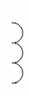
ИТ
Источник энергии

У
Источник энергии

ИУ
Источник энергии

Источник энергии

Источник энергии

Источник энергии

Источник энергии

а)
ИТ
Источник энергии

У
Источник энергии

ИУ
Источник энергии

Источник энергии

Источник энергии

Источник энергии

Источник энергии

б)
ИТ
Источник энергии

У
Источник энергии

ИУ
Источник энергии

Источник энергии

Источник энергии

Источник энергии

Т
Источник энергии

Источник энергии

в)
Рисунок 1.8 – Схемы для измерения характеристик ЧР в изоляции.
а) – последовательная; б) – параллельная; в) – мостовая.
ИТ – испытательный трансформатор;
– соединительная емкость;
– испытываемая изоляция;
(или
и
) – измерительный элемент;
– паразитная входная емкость измерительной цепи; У – усилитель; ИУ - измерительное устройство. (Рисунок взят из [21]).
Ряд авторов считает метод измерения ЧР одним из прогрессивных [9, 10] и перспективных [27, 19, 18, 28 и др.] методов диагностики. Разработкой и внедрением методов, связанных с измерением ЧР, в нашей стране занимаются такие организации как филиал ВНИИЭ, СибНИИЭ, ВЭИ, МИФИ (ГУ), фирма СТЭЛЛ (г. Брянск), фирма Вибро-Центр (г. Пермь), Марийский ГТУ и др. За рубежом – Seba KMT (Германия), Metrotech, HDW, UPDA, Westinghouse (США), Tettex (Швейцария) и др.
Методы измерения параметров ЧР реализованы в отечественных и зарубежных приборах различных конструкций: R2000/N, R-400, R500TM, R2100, AR-700, УКИ-4, УКИ-5, УКИ-6И, УКИ-7И, РМ-3Ам, «Импульс», ИЧР-201, ЭЛМИН-3, СКИ-2 РЧРВ-1, PGW-150, СТЭЛЛ-301A, CCM-6, CCV-6R, OWTS и др.
На практике существует три метода для измерения ЧР в изоляции кабельных линий:
1) при подаче повышенного синусоидального напряжения (как правило, промышленной частоты) от дополнительного источника, с отключением кабеля от напряжения (оптический);
2) при заряде и последующем разряде на штатную индуктивность с получением синусоидальных затухающих колебаний на резонансной частоте, с отключением кабеля от напряжения (акустический);
3) измерения ЧР при фазном напряжении с помощью датчика ЧР, установленного между оболочкой кабеля и землей, без отключения кабеля от напряжения (электрический).
Основой для последних разработок приборов по измерению ЧР является электрический метод, разработанный в [29] и описанный в [25, с. 143-149]. Математическое описание метода заключается в следующем. При возникновении ЧР в изоляции кабеля образуется волна напряжения, которая определяется из выражения [25]

$$u=\frac{i_{Д}z_{K}}{2},$$

где $i_{Д}$ – ток, протекающий через емкость поврежденной изоляции $С_{Д}$, включенной последовательно с емкостью включения $С_{в}$ на схеме замещения кабеля; $z_{К}$– волновое сопротивление кабеля.
Для этой волны

$\int_{0}^{t_{0}}{\text{udt}}=−\frac{z_{K}}{2}i_{Д}\text{dt}$ или $\left|\int_{0}^{t_{0}}{\text{udt}}\right|=\frac{z_{K}}{2}q_{\text{ЧР}},$ (1.8)

где $q_{\text{ЧР}}$– кажущийся заряд ЧР; $t_{0}$– длительность волны.
С учетом реальной формы волны

$$\left|\int_{0}^{t_{0}}{\text{udt}}\right|=U_{m}t_{0}$$

и выражения (1.8), амплитуда волны может быть представлена выражением [25]

$U_{m}=\frac{z_{K}q_{\text{ЧР}}}{2t_{0}}\text{.}$ (1.9)

Поскольку

$$z_{K}=\sqrt{\frac{L}{C}}=\frac{1}{Cυ},$$

где $υ=1/{\sqrt{\text{LC}}}$ – скорость волны в кабеле; $L$ и $C$– первичные параметры, то

$$U_{m}=\frac{q_{\text{ЧР}}}{2{Сυt}_{0}}\text{.}$$

Регистрация ЧР, возникающих в изоляции КЛ может быть реализована с помощью одной из схем, представленной на рисунке 1.9 из [12].

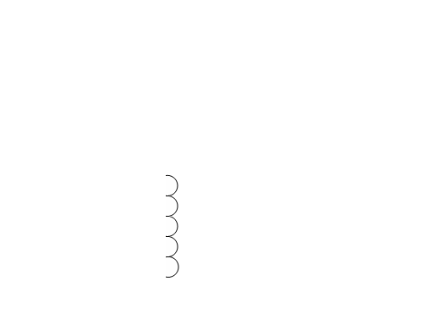
источник энергии
Источник энергии
индуктор
Источник энергии
КЛ
Источник энергии
накопитель частичных разрядов
фильтр
Источник энергии
дисплей
Источник энергии
делитель
Источник энергии
Рисунок 1.9 – Блок схема диагностических испытаний силовых КЛ аппаратурой OWTS (с затухающим осциллирующим напряжением).
Источник энергии
Аппаратура OWTS включает в себя катушку OWTS, блок-анализатор, комплект присоединительных кабелей. Принципиально система OWTS состоит из высоковольтного источника постоянного напряжения (высоковольтный блок, структурно входящий в блок-анализатор), прецизионного выключателя, индуктора, делителя, накопителя частичных разрядов.
Недостатком метода, заложенного в OWTS, является затрудненность определения мест возникновения частичных разрядов на противоположном конце кабельной линии (примерно 50 м). Ввиду этого для исключения ошибок следует проводить диагностику с двух сторон линии. Суммарное время диагностирования одной трехфазной кабельной линии с одной стороны составляет 40-60 мин.
Отсутствие на сайтах производителей дополнительной информации вызывает ряд вопросов по использованию перечисленных выше приборов. В инструкции по эксплуатации нет критериев по отбраковки диагностируемых КЛ, что затрудняет их внедрение. Создается впечатление, что исследования по определению критериев отбраковки КЛ должны проводить заказчики приборов.
Снижение стоимости приборов и получение научно-обоснованных критериев отбраковки дефектных кабелей позволит широко внедрять контроль изоляции КЛ по интенсивности ЧР в России.
Как показывает опыт применения диагностических методов к кабелям из сшитого полиэтилена в полевых условиях, примерно 70% всех опасных дефектов нельзя обнаружить этим методом /3/. Многие дефекты изоляции не имеют ЧР например, водные триинги, полости с науглероженными слоями, участки кабеля с повышенной проводимостью и др. Увлажненные участки, а также места с науглероженными слоями образуют дефекты в бумажно-масляной изоляции кабелей, которые также не фиксируются по методу ЧР.
В последние годы, как в нашей стране, так и за рубежом ведется поиск и разработка новых методов диагностики изоляции кабельных линий. В настоящее время развивается метод рефлектометрии, который как показывает опыт, позволяет обнаруживать дефекты, не дающие ЧР. Этот метод предполагает посылку в линию короткого импульса или гармонического сигнала высокой частоты.
Сущность диагностики МИР для силовых КЛ 6-10 кВ описана в предыдущем разделе. Добавим, что основная масса кабельных линий (кроме кабелей связи) не предназначены для передачи коротких импульсных сигналов, используемых при методе импульсной рефлектометрии. Поэтому таким КЛ присуще большое количество синхронных помех.
В [3, 13] предлагается МИР применительно к силовым кабельным линиям, разработанный на предприятии ДИАКС (Росэнергоатом). Метод использует базовый набор приборов, представленный на рисунке 1.11.

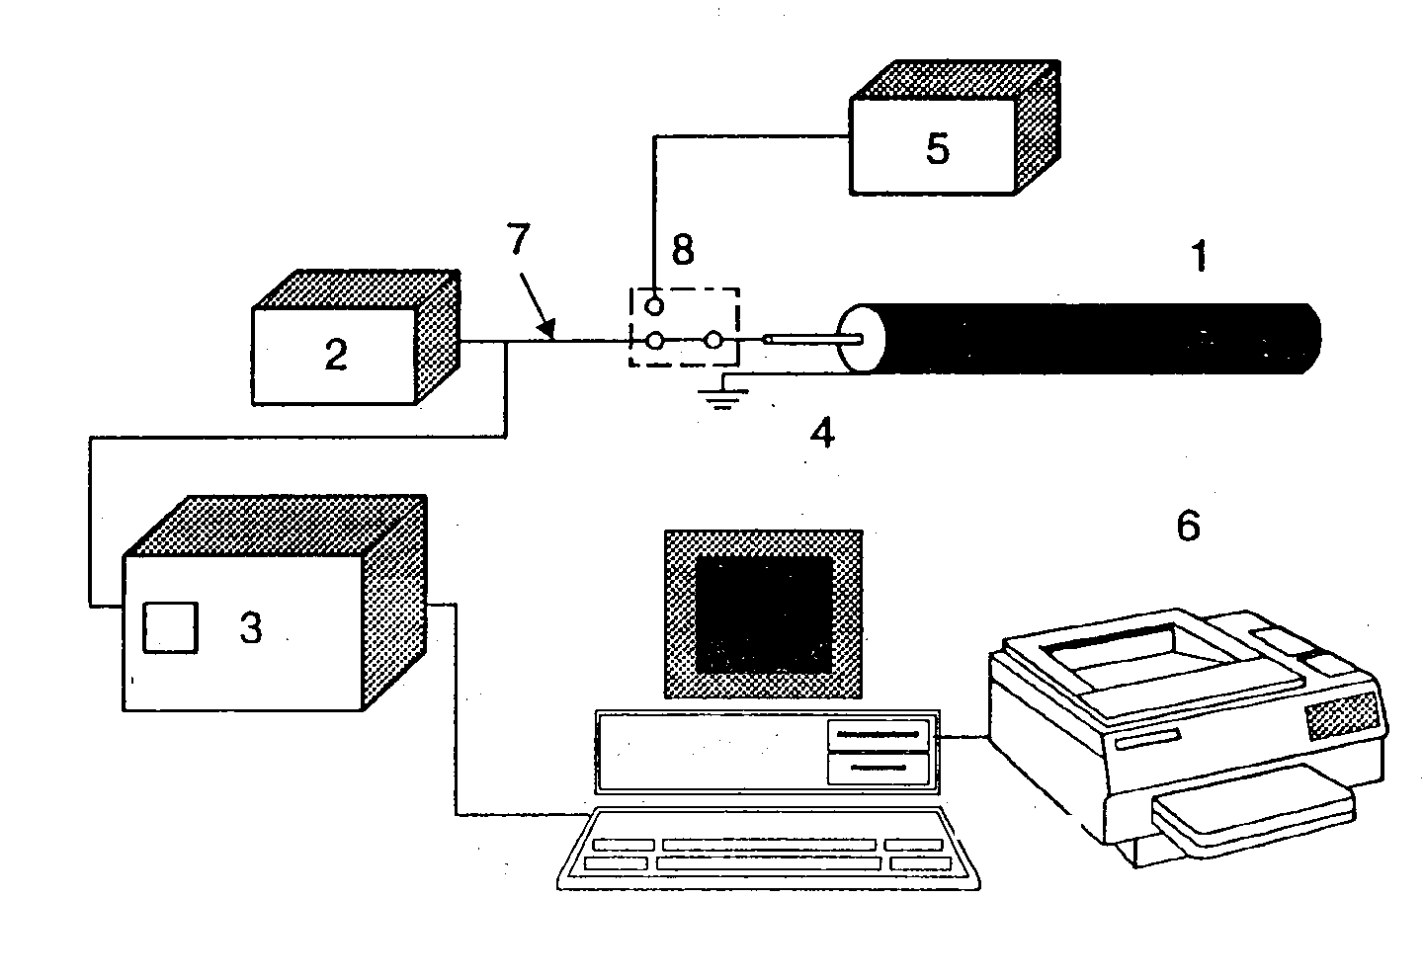
Рисунок 1.11 – Базовый набор приборов для проведения диагностики МИР.
1 – испытуемый кабель; 2 – генератор зондирующих импульсов; 3 – цифровой осциллограф; 4 – компьютер; 5 – источник высокого напряжения.

От генератора в линию посылается короткий импульс (45, 90, 180 нс) с фронтом 20 нс и напряжением 30 В. Отраженный от неоднородности (дефекта) и конца линии импульс, представленный на экране осциллографа, называется рефлектограммой. Далее предлагается обработка на компьютере по специальной программе. К сожалению, в статьях, [13, 38] не описывается возможность этой программы, и не приводятся результаты обработки. На рисунке 1.12 приведена типичная рефлектограмма при зондировании кабеля коротким импульсом. Эксперименты проводились на кабелях РК-50 с волновым сопротивлением 50 Ом и РК-75 с волновым сопротивлением 75 Ом.

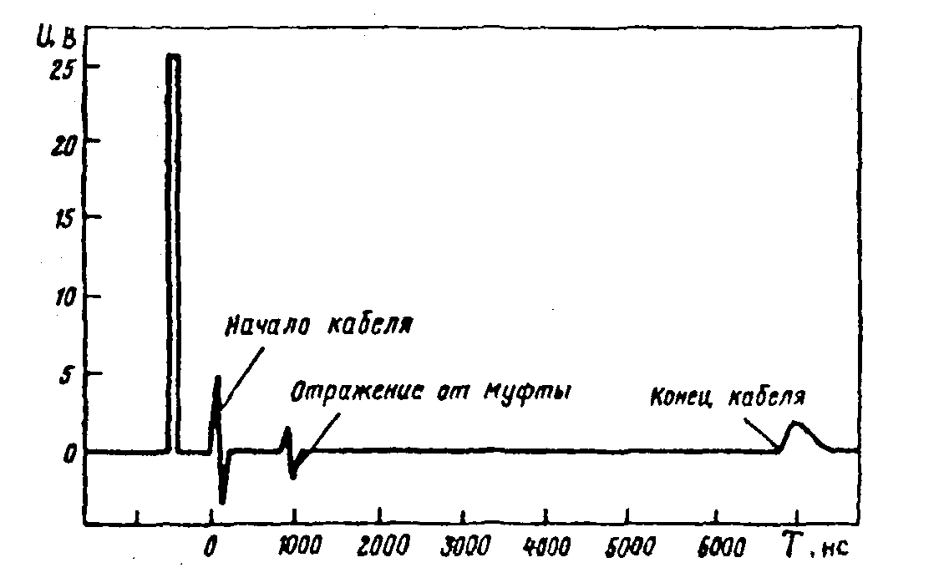
Рисунок 1.12 – Рефлектограмма кабельной линии длиной 549,9 м.

Анализ рефлектограмм на практике показывает некоторую сложность в определении величины дефекта, ввиду наложения отражения от конца линии. Следовательно, необходима математическая обработка для устранения отражения от конца линии или требуется технический прием по решению этого вопроса.
Таким образом, диагностика МИР требует дальнейшей доработки и исследований по распознаванию величины и вида дефекта. Кроме того, метод предъявляет к используемой аппаратуре высокие требования по стабильности частоты и фронта посылаемых в линию импульсов.
В [38] сформулированы требования к диагностирующей аппаратуре при импульсном зондировании кабельной линии, которые предполагают решение трех основных задач:
- выбор параметра, наиболее информативно характеризующего тот или иной вид неоднородности тракта КЛ;
- выбор формы зондирующего импульса, позволяющей идентифицировать изменение выбранного параметра;
- анализ затухания и искажения зондирующего импульса при пробеге по выбранному тракту, организованному в кабеле, и в результате – предъявление требований к чувствительности приемной аппаратуре.
За последние годы в России и за рубежом разработан ряд импульсных рефлектометров применительно к силовым кабельным линиям: «Портативный цифровой рефлектометр РЕЙС-105Р», РЕЙС-105М, ИР-10М, АЛЬФА-ПРО, «Рефлектометр цифровой РЕЙС-205», «Рефлектометр цифровой РЕЙС-305», Digiflex Com, Easyflex Com, Teleflex, Miniflex HV, Kabellux ЗЕ, CAF и др. Производством импульсных рефлектометров занимаются фирмы: Seba Dynatronic, Hagenuk KMT (Германия), Bicotest. Metrohm (Англия), Tectronix, Riser Bond (США) и др. Лидером в разработке и производстве рефлектометров в России является НПП «СТЭЛЛ» (г. Брянск), которое выпускает рефлектометры РЕЙС-105Р, РЕЙС-105М, а также цифровой рефлектометр РЕЙС-205 с функцией моста и РЕЙС-305. Эти рефлектометры, согласно сайта НПП «СТЭЛЛ» (http://www.stell.ru/), предназначены для определения места повреждения в линиях связи и электропередачи. К основным повреждениям относят: короткие замыкания и обрывы, увеличение продольного сопротивления, появление утечки между жилой и экраном (броней) [39].
Информация на сайте НПП «СТЭЛЛ» не затрагивает вопросы определения локальных дефектов изоляции КЛ, и тем более на начальной стадии их развития.
Следовательно, перспективный метод рефлектометрии, предложенный в [3, 13, 38, 40, 41] теоретически и экспериментально до конца не исследован…(что-то добавить по своей работе)
В [42] отмечается, что указанные недостатки метода МИР привели к дальнейшим исследованиям. Рассматривая теоретические аспекты посылки в линию не импульса, а высокочастотного сигнала синусоидальной формы, были получены обнадеживающие результаты. Поэтому метод получил название - метод высокочастотной рефлектометрии (МВР).
С целью выявления эффективности метода были проведены эксперименты по обнаружению локальных дефектов на высокочастотном коаксиальном кабеле длиной 250 м. Схема экспериментальной установки приведена на рисунке 1.13. От высокочастотного генератора сигналов Г4-158 в закороченный на конце кабель подавались синусоидальные колебания частотой от 400 кГц до 1,5 МГц с интервалом в 100 кГц. При этом проводились измерения фазы между током и напряжением на резисторе $R_{н}$ с помощью измерителя разности фаз

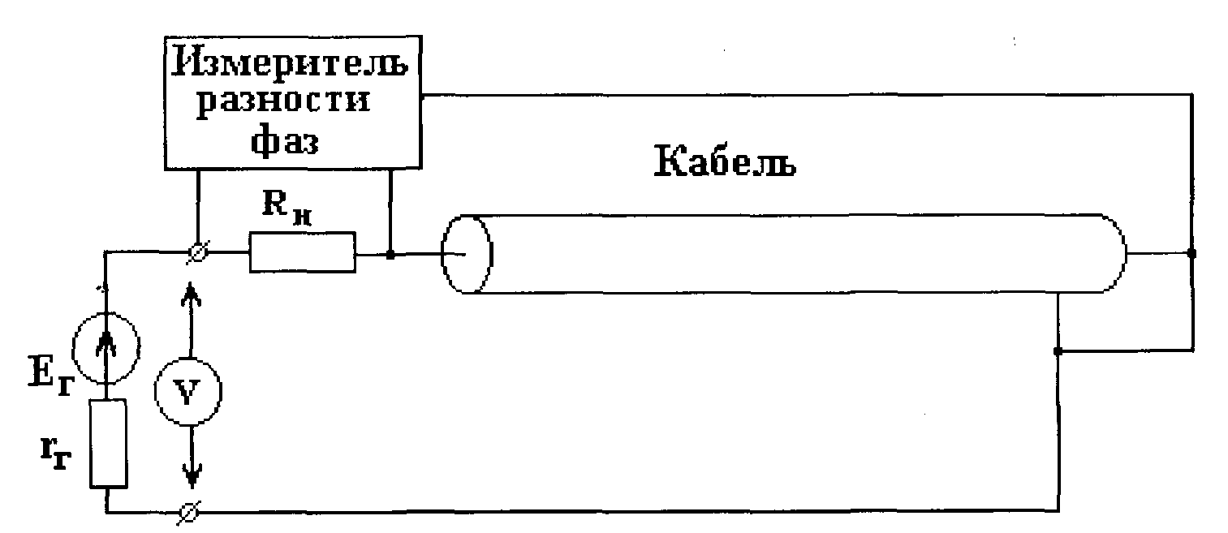
Рисунок 1.13 – Схема экспериментальной установки.
Ф2-16, а также измерялись напряжения на зажимах генератора и на входе кабеля с помощью цифрового милливольтметра В3-541. Измерения проводились на исправном кабеле и на кабеле с дефектом. По результатам измерений на компьютере вычислялось входное сопротивление кабеля. Дефекты изоляции представлялись в виде сквозного механического прокола, различной проводимости и емкости.
Для упрощения расчетов длинная линия была представлена в виде четырехполюсника. Для простоты рассмотрения дефект изоляции моделировался в виде емкости $С_{D}$, включенной на некотором расстоянии $x_{1}$от начала линии (рисунок 1.14).
Для одноэлементного четырехполюсника с параллельно включенной емкостью матрица на некоторой частоте $ω$

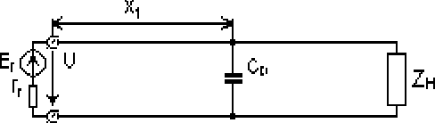
Рисунок 1.14 – Схема длинной линии с дефектом $С_{D}$.

$\left[А_{С}\right]=[\begin{matrix}1 & 0 \\ {jωC}_{D} & 1\end{matrix}]\text{.}$ (1.14)

Пусть линия имеет два дефекта (рисунок 1.15). Тогда линию можно рассматривать как каскадное соединение пяти четырехполюсников.

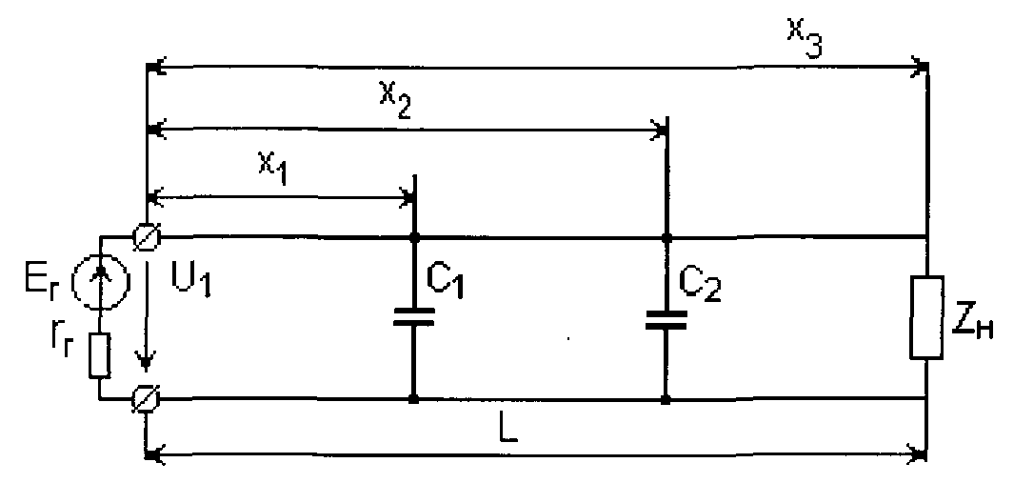
Рисунок 1.15 – Схема длинной линии с двумя дефектами $С_{1}$ и $С_{2}$.
Параметры такой системы определяются как произведение отдельных матриц

$\left[А\right]=\left[A_{1}\right]×\left[A_{2}\right]×\left[A_{3}\right]×\left[A_{4}\right]×\left[A_{5}\right],$ (1.15)

где $\left[A_{1}\right]=\left[\begin{matrix}\text{ch}{γx}_{1} & Z_{в}\text{sh}{γx}_{1} \\ \frac{1}{Z_{в}\text{sh}{γx}_{1}} & \text{ch}{γx}_{1}\end{matrix}\right];$ $\left[A_{2}\right]=\left[\begin{matrix}1 & 0 \\ {jωC}_{1} & 1\end{matrix}\right];$ $\left[A_{3}\right]=\left[\begin{matrix}\text{ch}γ(x_{2}−x_{1}) & Z_{в}\text{sh}γ(x_{2}−x_{1}) \\ \frac{1}{Z_{в}}\text{sh}γ(x_{2}−x_{1}) & \text{ch}γ(x_{2}−x_{1})\end{matrix}\right];$ $\left[А_{4}\right]=\left[\begin{matrix}1 & 0 \\ {jωC}_{2} & 1\end{matrix}\right];$ $\left[A_{5}\right]=\left[\begin{matrix}\text{ch}γ(x_{3}−x_{2}) & Z_{в}\text{sh}γ(x_{3}−x_{2}) \\ \frac{1}{Z_{в}}\text{sh}γ(x_{3}−x_{2}) & \text{ch}γ(x_{3}−x_{2})\end{matrix}\right]\text{.}$
$A$– параметры позволяют найти входное сопротивление для нагруженной линии

$Z_{\text{вх}}=\frac{A_{\text{11}}Z_{н}+А_{\text{12}}}{А_{\text{21}}Z_{н}+А_{\text{22}}},$ (1.16)

где $A_{\text{11}}$, $A_{\text{22}}$, $A_{\text{12}}$, $A_{\text{21}}$– элементы матрицы линии с дефектами; $Z_{н}$– сопротивление нагрузки.
Задача заключается в том, чтобы, зная входное сопротивление, найти характер и местоположение дефектов. Поставленная задача несколько облегчается, если анализировать не входное сопротивление, а коэффициент отражения линии на входе

$Г_{\text{вх}}=\frac{U_{\text{отр}}}{U_{\text{пад}}}=\frac{Z_{в}−Z_{\text{вх}}}{Z_{\text{вх}}+Z_{в}},$ (1.17)

где $Z_{в}$– волновое сопротивление линии.
Точность измерений и качество анализа существенно повысятся, если линию нагрузить на волновое сопротивление. При этом отражения от конца линии не будет и в линии наступит режим бегущих волн. Измерительный прибор будет измерять только волны, отраженные от нерегулярностей в линии. Тогда (1.16) примет вид:

$Z_{\text{вх}}=\frac{A_{\text{11}}Z_{в}+А_{\text{12}}}{А_{\text{21}}Z_{в}+А_{\text{22}}}\text{.}$ (1.18)

Аналитическое выражение для коэффициента отражения очень сложно. В числитель и знаменатель выражения (1.17) входят произведения пяти комплексных матриц и анализ этого выражения, на первый взгляд, кажется безнадежным. Поэтому, найдем вначале коэффициент отражения на входе линии, исходя из физических соображений, а не путем перемножения матриц.
Если пренебречь влиянием дефектов друг на друга, то коэффициент отражения кабельной линии с двумя дефектами, можно представить как сумму коэффициентов отражения от каждого дефекта, т.е.

$Г^{1}=Г_{1}^{1}+Г_{2}^{1},$ (1.19)

где $Г_{1}^{1}$– коэффициент отражения от дефекта емкостью $С_{1}$; $Г_{2}^{1}$– коэффициент отражения от дефекта емкостью $С_{2}$.
С учетом (1.17) коэффициент отражения с волновой проводимостью $G_{в}$, согласованной на конце

$Г_{1}^{1}=\frac{G_{в}−({jωC}_{1}+G_{в})}{G_{в}+({jωC}_{1}+G_{в})}=−\frac{{jωC}_{1}}{2G_{в}+{jωC}_{1}}\text{.}$ (1.20)

Преобразуя (1.20), получим

$Г_{1}^{1}=−\frac{{jωB}_{1}−\frac{({ωB}_{1})^{2}}{2}}{2+\frac{({ωB}_{1})^{2}}{2}},$ (1.21)

где $B_{1}={C_{1}}/{G_{в}}$.
В виду малости значений $({ωВ}_{1}{)^{2}}/2,$ вторым слагаемым в числителе и знаменателе можно пренебречь, тогда (1.21) примет вид

$Г_{1}^{1}=−\frac{{jωВ}_{1}}{2}е^{−2{ωx}_{1}},$ (1.22)

где $γ=(α+jβ)$– коэффициент распространения линии; $α,β$ соответственно коэффициенты затухания и фазы; $x_{1}$– расстояние от начала линии до первого дефекта.
Аналогично получим выражение для $Г_{2}^{1}$:

$Г_{2}^{1}=−\frac{{jωВ}_{2}}{2}е^{−2{γx}_{2}},$ (1.23)

где $B_{2}={C_{2}}/{G_{в}}$; $x_{2}$– расстояние от начала линии до второго дефекта.
Если дефекты не очень велики, то общий коэффициент отражения на входе линии найдем как алгебраическую сумму коэффициентов отражений от обоих дефектов

$Г^{1}=−\frac{{jωВ}_{1}}{2}е^{−2{γx}_{1}}−\frac{{jωB}_{2}}{2}e^{−2{γx}_{2}}\text{.}$ (1.24)

Поскольку

$ω=\frac{2π}{T}=\frac{2\text{πυ}}{Tυ}=\frac{2\text{πυ}}{λ}=\text{βυ},$ (1.25)

где $υ$– фазовая скорость распространения волны в линии, то выражение (1.24) примет вид

$Г_{β}^{1}=−\frac{j\text{βυ}В_{1}}{2}е^{−2{γx}_{1}}−\frac{j\text{βυ}B_{2}}{2}e^{−2{γx}_{2}}\text{.}$ (1.26)
Выделяя действительную часть выражения (1.26), получим

$\text{Re}(Г_{β}^{1})=\frac{\text{νβ}B_{1}}{2}e^{−2x_{1}α}\text{sin}(2{βx}_{1})+\frac{\text{υβ}B_{2}}{2}e^{−2x_{2}α}\text{sin}(2{βx}_{2})\text{.}$ (1.27)

В общем случае для, $n$количества дефектов (1.27) будет представлено следующим образом

$\text{Re}(Г^{1})=К_{1}\text{sin}(2{βx}_{1})+К_{2}\text{sin}(2{βx}_{2})+\text{.}\text{.}\text{.}+К_{n}\text{sin}(2{βx}_{n}),$ (1.28)

где $K_{1}=\frac{\text{υβ}B_{1}}{2}e^{−2x_{1}α};$ $K_{2}=\frac{\text{υβ}B_{2}}{2}e^{−2x_{2}α};$ $K_{n}=\frac{\text{υβ}B_{n}}{2}e^{−2x_{n}α};$ $x_{1},$$x_{2},$…, $x_{n}$– расстояние от начала линии до дефекта.
Расчеты, проведенные на компьютере, по сложной формуле (1.17) и полученной из физических соображений (1.27), позволили получить зависимости, приведенные на рисунке 1.16. Как видно из графиков, физическая модель дает хорошую сходимость с теоретической моделью.
Анализ формулы (1.27) показывает, что она является суммой двух пространственных гармоник с амплитудами, зависящими от величин емкостей дефектов. Если реализовать Фурье преобразование выражения (1.27), перейдя от переменной $β$ к переменной $x$, то можно найти коэффициенты при пространственных гармониках, которые зависят от значений емкостей дефектов. Дискретное Фурье преобразование (1.27) было выполнено по следующей формуле

$Г(x)=\sum_{β}^{N}{Г(β)е^{\frac{j2π}{N(β−1)(x−1)}}},$ (1.29)

где $N$ – число разбиений линии.
Все расчеты проводились в нормированных величинах. За единицу частоты принималась такая частота генератора $f$, при которой длина линии $L$ равна длине волны $λ$, тогда

$f=\frac{L}{λ},$ $L_{\text{от}}=\frac{x}{L},$ (1.30)

где $L_{\text{от}}$– длина кабеля от начала до дефекта в относительных единицах. Тогда $βx=2π{\text{fL}}_{\text{от}}={ωL}_{\text{от}}$.Частота $f$ изменялась от 0 до 2 с шагом 0,02.
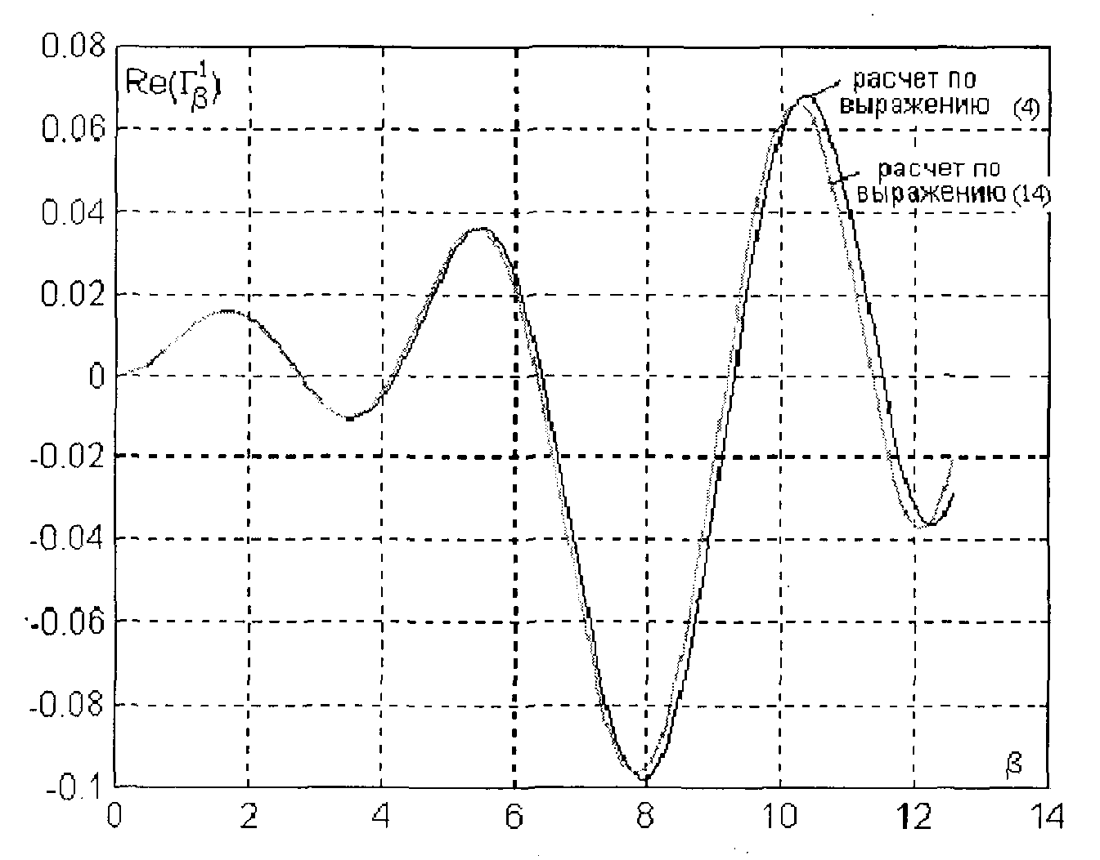
Рисунок 1.16 – Кривые изменения коэффициента отражения, рассчитанного по формулам (1.17) и (1.27).

На рисунке 1.17 представлен график спектральной плотности пространственных гармоник, полученных в результате Фурье преобразования. По оси абсцисс отложено расстояние от начала кабельной линии до нерегулярности, а по оси ординат спектральная плотность пространственных гармоник. Как видно из рисунка, амплитуды спектра соответствуют местоположению и величинам дефектов изоляции КЛ.

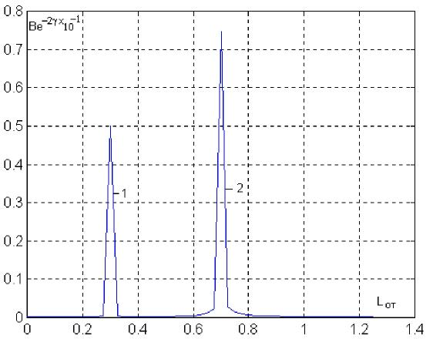
Рисунок 1.17 – График спектра плотности.
1 – амплитуда, соответствующая дефекту емкостью $С_{1};$
2 – амплитуда, соответствующая дефекту емкостью $С_{2}$.
Таким образом, предлагаемый метод диагностики теоретически позволяет определять по измеренному $Z_{\text{вх}}$ все локальные дефекты изоляции кабельной линии, характеризуемые емкостью. Для примера, на рисунке 1.18, показан спектр плотности, когда кабель содержит три дефекта.
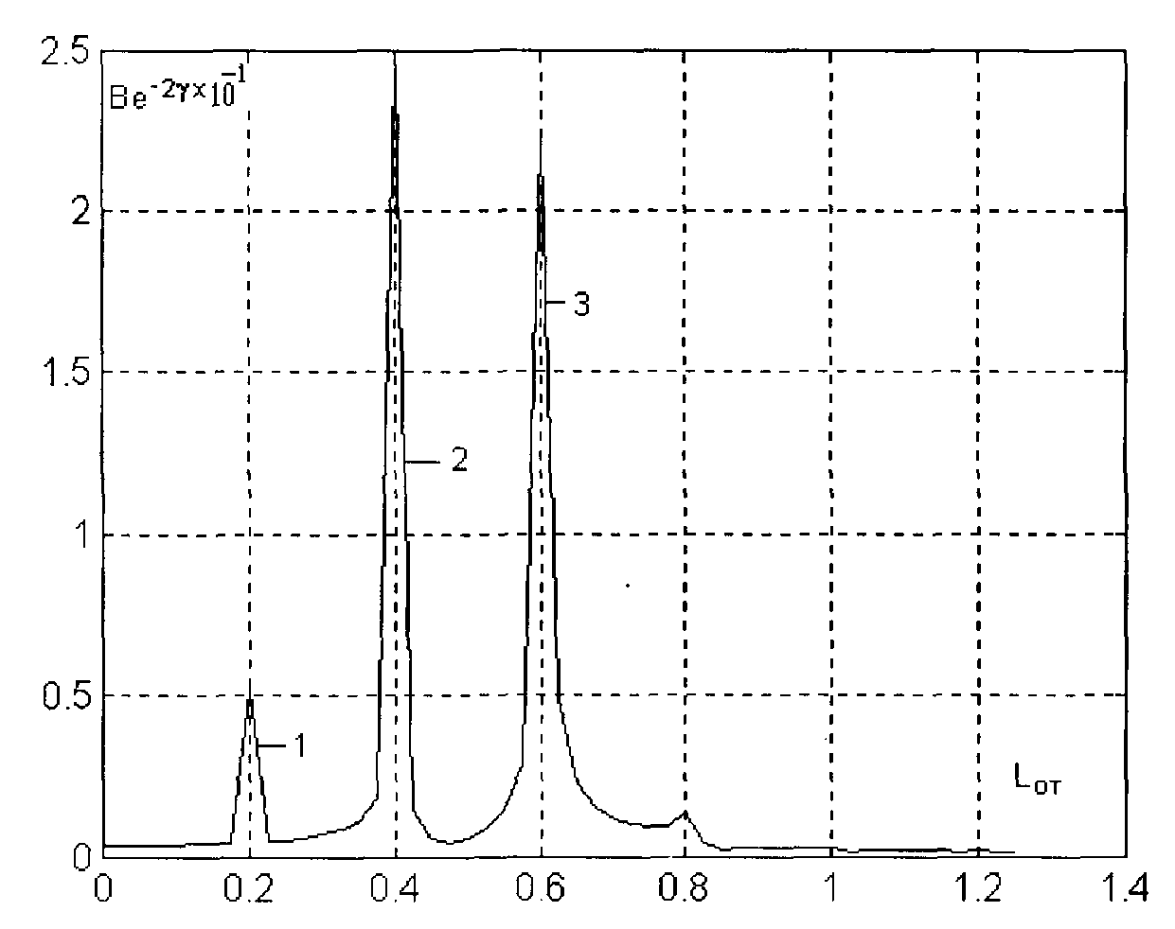
Рисунок 1.18 – График спектра плотности.
1 – амплитуда, соответствующая дефекту емкостью $С_{1}=\text{20}$пФ;
2, 3 – амплитуды, соответствующая дефекту емкостью $С_{2}=C_{3}=\text{30}$пФ.

В работе [42] было проведено моделирование дефекта для кабеля с реальными данными:
- длина кабеля $L=\text{250}$м;
2) первичные параметры – $R_{0}=0,\text{209}$Ом/м, $L_{0}=3,\text{759}×{\text{10}}^{−7}$ Гн/м,
$C_{0}=0,\text{665}×{\text{10}}^{−\text{10}}$ Ф;
- волновое сопротивление $Z_{B}$= 75 Ом.
Расчеты проводились в абсолютных величинах. Из рисунка 1.19, по графику можно определить расстояние в метрах от начала кабеля до дефекта, а также величину емкости дефекта в Ф.
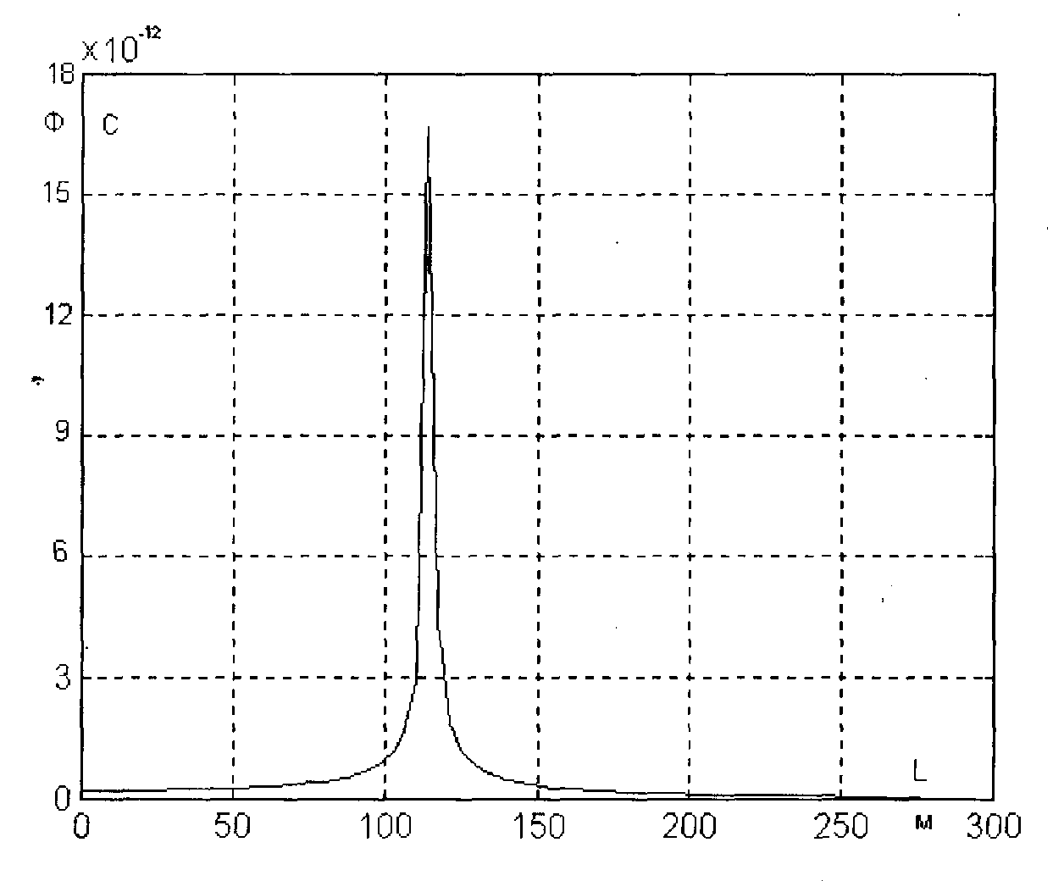
Рисунок 1.19 – График спектра плотности.
Линия с одним дефектом емкостью $С=\text{17}$пФ.

Поскольку в изоляции кабельной линии могут возникать и распределенные дефекты (увлажнение, старение изоляции), разработанный метод был применен и для определения этого типа дефектов. Расчет проводился по формуле (1.27). На рисунке 1.17 приведен спектр плотности для кабеля, длиной 250 м, который увлажнен от начала линии на расстояние 76 м. По амплитуде спектра плотности A, которая пропорциональна величине распределенных дефектов, это
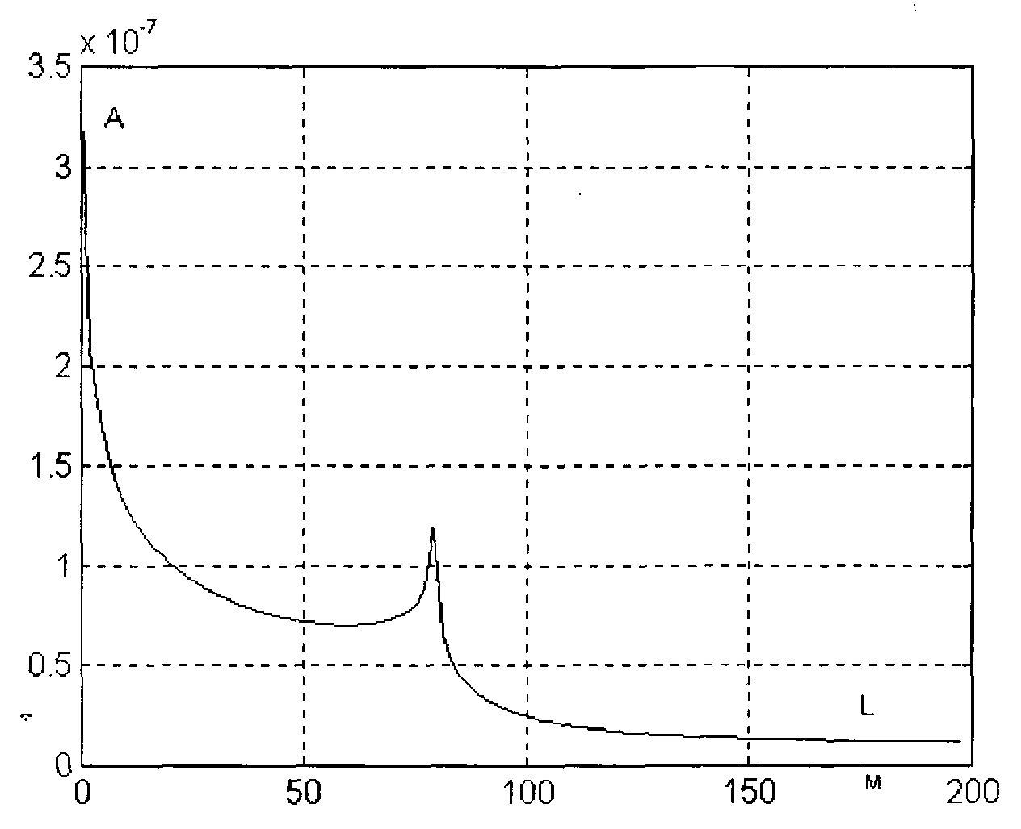
Рисунок 1.20 – К определению распределенных дефектов.

хорошо видно. Следовательно, предлагаемый метод позволяет выявлять как распределенные, так и локальные дефекты изоляции.
Все эксперименты и процесс моделирования осуществлялись применительно как коаксиальным высокочастотным кабелям, так и к силовым кабелям.
Использование разработанного МВР для кабелей трехфазного исполнения не вызывает практических трудностей. Отмечается, что К.П. Кадомской и В.В. Сахно предлагаются модели по определению волновых сопротивлений трехфазных кабелей, при этом три жилы объединяются и зондирующая аппаратура включается между объединенными жилами и оболочкой КЛ.
Например, для соединительных муфт с битумной и эпоксидной изоляцией волновое сопротивление составляет соответственно 20 Ом и 36 Ом. Волновое сопротивление кабеля типа АСБл(ож) 3х185 на 10 кВ равно 7 Ом.

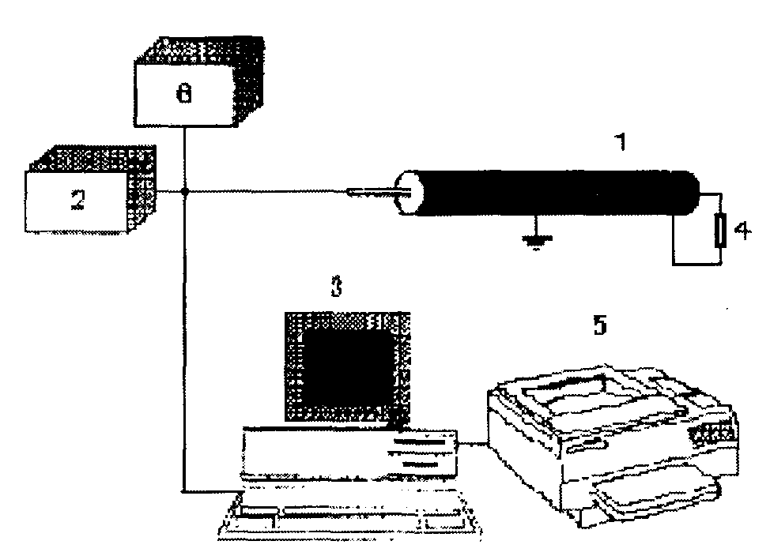

Рисунок 1.21 – Базовый набор приборов для диагностики КЛ МВР.
1 – испытуемый кабель; 2 – высокочастотный генератор; 3 – компьютер; 4 – резистор сопротивлением, равным волновому сопротивлению кабеля; 5 – принтер; 6 – измеритель разности фаз.

Доказано, что методика диагностики трехфазных кабелей при подключении зондирующего генератора по схеме «три объединенные жилы – оболочка» сводится к методике диагностики КЛ с одножильными кабелями при соответствующем определении волновых сопротивлений трехфазных КЛ. Для проверки жильной изоляции диагностику можно вести подключая генератор между жилами кабеля. На рисунке 1.21 показан базовый набор приборов, позволяющий реализовать МВР для диагностики изоляции трехфазных КЛ.

1. Андреев В.А., Попов Б.В., Попов В.Б., Воронков А.А., Платонов А.Н. Измерения на кабельных линиях связи: Учебное пособие.- Самара: СРТТЦ ПГАТИ, 2006.- 155 с.
2. Руководство по электрическим измерениям линий магистральной и внутризоновой сетей связи.- М.: Связь, 1986.
3. Яловицкий М.П. Измерения на электрических линиях связи. Учебное пособие для техникумов. М.: Радио связь 1984 г. - 143 с.
4. Гершман Б.И., Стукалин Ю.А. Измерения на междугородних линиях связи. М.: Радио связь 1984 г.-169 с.
5. Аксенов Ю.П., Ляпин А.Г., Певчев Б.Г. Применение рефлектометрии для диагностики кабелей //Электрические станции.- 1997.- № 4.- С. 62-68.
6. Лебедев Г.М. Диагностика изоляции кабельных линий 6-10 кВ методом высокочастотной рефлектометрии //Электрика.- 2005.- № 5.- С. 39-41.

____________________________________________________________________________________________

1. Минуллин Р.Г. Аналитический обзор. Методы и аппаратура определения мест повреждений в электросетях.- Казань: ИЦ Энергопрогресс филиал ОАО Татэнерго, 2002.- С. 6-8, 19-25.
2. Шабанов В.А. Методы диагностики силовых кабелей //Электротехника.- 2002.- № 7.- С. 51-53.
3. Аксенов Ю.П., Ляпин А.Г., Певчев Б.Г. Применение рефлектометрии для диагностики кабелей //Электрические станции.- 1997.- № 4.- С. 62-68.
4. Фридкин И.А. Библиотека электромонтера. Эксплуатация кабельных линий 1-35 кВ.- М.: Энергия, 1972.- С. 60.
5. Канискин В.А., Коцур С., Привалов И. Кабели 10 кВ с бумажно-пропитанной изоляцией неразрушающий метод диагностики //Новости электротехники.- 2005.- № 5.- С. 35.
6. Диагностика силовых кабельных линий среднего напряжения.
http://www.test-perm.ru
7. Сафонов Г.П., Гринь Е.Л., Сорокин А.М., Булдаков А.В., Воробъев П.В. Диагностика состояния систем электрической изоляции //Электротехника.-2007.-№ 3.- С. 56-61.
8. Шабанов В.А. Методы диагностики силовых кабелей //Электротехника.- 2002.- № 7.- С. 51-53.
9. Тарасов Н.А. Состояние и перспективы импульсных измерений силовых кабельных линий.
http://www.reis.ru
10. Баур М., Козлов Д.Е. Испытание изоляции высоковольтного оборудования в условиях эксплуатации //Энергетик.- 2005.- № 6.- С. 44-45.
11. Санников А.Г., Сидельников Л.Г. Диагностика кабельных линий и анализ результатов измерений.- Пермь: Общество с ограниченной ответственностью «Тест», 2005.
12. Санников А.Г., Сидельников Л.Г. Техническое обслуживание силовых кабельных линий (6-35) кВ по техническому состоянию.- Пермь: Общество с ограниченной ответственностью «Тест», 2005.
13. Аксенов Ю.П., Ляпин А.Г., Певчев Б.Г. и др. Определение характеристик неоднородностей в кабельных линиях методом рефлектометрии //Электрические станции.- 1997.- № 7.- С. 49-54.
14. Научно-производственное предприятие «Системы тестирования электрических линий» Рефлектометр цифровой РЕЙС-205. Руководство по эксплуатации.- С. 12-17.
15. Измеритель неоднородностей линий Р5-10 (Р5-10/1). Техническое описание и инструкция по эксплуатации, 1985.- С. 11-15.
16. Долгинов А.И. Техника высоких напряжений в электроэнергетике.-М.: Энергия, 1968.-464 с.
17. Городецкий С.С., Лакерник Р.М. Испытания кабелей и проводов.- М.: Энергия, 1971.-272 с.
18. Вайда Д. Исследование повреждений изоляции.- М.: Энергия, 1968.-400 с.
19. Бажанов С.А. Профилактические испытания изоляции оборудования высокого напряжения.- М.: Энергия, 1977.-288 с.
20. Погарский В.И. Испытания и измерения на кабельных линиях.- Л.: Госэнергоиздат., 1959.-64 с.
21. Дмоховская Л.Ф., Ларионов В.П., Пинталь Ю.С./ Под общ. ред. Разевига Д.В. Техника высоких напряжений.- М.: Энергия, 1976.-488 с.
22. Объем и нормы испытаний электрооборудования /Под общей ред. Алексеева Б.А., Когана Ф.Л., Мамиконянца Л.Г.- 6-е изд., с изм. и доп.- М.: Изд-во НЦ ЭНАС, 2004.- 256 с.
23. Базуткин В.В., Ларионов В.П., Пинталь Ю.С./ Под общ. ред. Ларионова В.П.- 3-е изд., перераб. и доп. Техника высоких напряжений.- М.: Энергоатомиздат, 1986.-464 с.
24. Бочаров В.И. Бусыгин В.В., Макогон Ю.В. Профилактика изоляции электрооборудования под рабочим напряжением//Энергетика и электрификация.- 1979.- № 3.- С. 36-38.
25. Кучинский Г.С. Частичные разряды в высоковольтных конструкциях.- Л.: Энергия., 1979.-224 с.
26. Федоров А.А. Электроснабжение промышленных предприятий.- Л.: Госэнергоиздат., 1961.-743 с.
27. Кустов А. Существует ли в России диагностика силовых кабельных линий и электрооборудования … и зачем она нужна.- http://www.eprussia.ru/epr/72/4985.htm (22.01.2007).
28. Тарасов Н.А. Метод измерения частичных разрядов.- http://www.debryansk.ru/~stell/met_ref.htm (28.12.2006).
29. Kreuger F.H. Discharge detection in high voltage equipment.-A. Heywood Book.- London.- 223 p.
30. Поляков В., Петров Л. Тепловизионная диагностика высоковольтного оборудования энергосистем и энергопредприятий //Новости электротехники.- 2001.- № 5(11).- http://www.news.elteh.ru/arh/ (31.08.2005).
31. Власов А.Б. Тепловизионная оценка параметров надежности распределительных сетей 35-6 кВ //Электрика.- 2005.- № 5.- С. 28-32.
32. Обложин В.А. Контроль подвесной изоляции тепловизором //Электрические станции.- 1999.- № 11.- С. 58-63.
33. Обложин В.А. Тепловизионный контроль при организации ремонтов электротехнического оборудования по его состоянию //Электрические станции.- 2000.- № 6.- С. 58-63.
34. Тепловизионный контроль в энергетике.- http://www.pergam.info/teplovizor/see/e25/180/. (30.01.2007).
35. Канискин В.А., Костенко А.И., Таджибаев А.И. Неразрушающий метод определения ресурса кабелей с полимерной изоляцией в условиях эксплуатации //Электричество.- 1995.- № 5.- С. 19-23.
36. Канискин В.А., Таджибаев А.И. Определение остаточного ресурса силовых кабелей неразрушающая диагностика //Новости электротехники.- 2003.- № 2(20).- http://www.news.elteh.ru/arh/2003/20/10.php (01.11.2006).
37. Бахтин Н.А., Брагинский В.И., Лебедев Г.М. Математическое моделирование локальных дефектов изоляции силовых кабелей 6-10 кВ //Электричество.- 1998.- № 12.- С. 23-27.
38. Кадомская К.П., Качесов В.Е., Лавров Ю.А. и др. Диагностика и мониторинг средних классов напряжения //Электротехника.- 2000.- № 11.- С. 48-51.
39. Тарасов Н.А. Состояние и перспективы импульсных измерений силовых кабельных линий.-http://www.reis.narod.ru/article.htm/. (01.09.2005).
40. Кадомская К.П., Сахно В.В.Метод импульсной диагностики соединительных муфт и оболочек кабелей //Электротехника.- 2000.- № 12.- С. 12-17.
41. Лебедев Г.М. Диагностика изоляции кабельных линий 6-10 кВ методом высокочастотной рефлектометрии //Электрика.- 2005.- № 5.- С. 39-41.
42. Лебедев Г.М. Повышение эффективности эксплуатации кабельных линий 6-10 кВ в системах электроснабжения на основе неразрушающей диагностики: Автореф. дисс. … докт. техн. наук.- Москва: МЭИ, 2007.- 350 с.

